Documento

Conpes

Consejo Nacional de Política Económica y Social

República de Colombia

Departamento Nacional de Planeación

Iniciativa Colombia Sostenible

Departamento Nacional de Planeación

Presidencia de la Republica

Ministerio de Hacienda y Crédito Púbico

Ministerio de Ambiente y Desarrollo Sostenible

Ministerio de Agricultura y Desarrollo Rural

Agencia Presidencial para la Cooperación Internacional de Colombia

Oficina del Alto Comisionado para la Paz

Versión para discusión 19/11/2015

Bogotá, D.C., fecha de aprobación

CONSEJO NACIONAL DE POLÍTICA ECONÓMICA Y SOCIAL

CONPES

**Juan Manuel Santos Calderón**

Presidente de la República

**Germán Vargas Lleras**

Vicepresidente de la República

**María Lorena Gutiérrez Botero**

Ministra de la Presidencia

|  |  |
| --- | --- |
| Juan Fernando Cristo Bustos  Ministro del Interior | María Ángela Holguín Cuéllar  Ministra de Relaciones Exteriores |
| Mauricio Cárdenas Santamaría  Ministro de Hacienda y Crédito Público | Yesid Reyes Alvarado  Ministro de Justicia y del Derecho |
| Luis Carlos Villegas Echeverri  Ministro de Defensa Nacional | Aurelio Iragorri Valencia  Ministro de Agricultura y Desarrollo Rural |
| Alejandro Gaviria Uribe  Ministro de Salud y Protección Social | Luis Eduardo Garzón  Ministro de Trabajo |
| Tomás González Estrada  Ministro de Minas y Energía | Cecilia Álvarez-Correa  Ministra de Comercio, Industria y Turismo |
| Gina Parody d'Echeona  Ministra de Educación Nacional | Gabriel Vallejo López  Ministro de Ambiente y Desarrollo Sostenible |
| Luis Felipe Henao Cardona  Ministro de Vivienda, Ciudad y Territorio | David Luna Sánchez  Ministro de Tecnologías de la Información y las Comunicaciones |
| Natalia Abello Vives  Ministra de Transporte | Mariana Garcés Córdoba  Ministra de Cultura |

**Simón Gaviria Muñoz**

Director General del Departamento Nacional de Planeación

|  |  |
| --- | --- |
| **Luis Fernando Mejía Alzate**  Subdirector Sectorial | **Manuel Fernando Castro Quiroz**  Subdirector Territorial y de Inversión Pública |

Resumen ejecutivo

Este documento CONPES define los lineamientos generales para la implementación en el territorio nacional de la Iniciativa Colombia Sostenible. Esta busca desarrollar un esquema para la articulación y coordinación institucional que maximice los dividendos ambientales, económicos y sociales de la paz vinculados principalmente, a las intervenciones estatales en materia de desarrollo rural sostenible, conservación de la biodiversidad y la lucha contra el cambio climático.

Para cumplir con lo anterior, se plantean tres objetivos específicos en el marco de Colombia Sostenible: i) definir lineamientos y un marco institucional de coordinación para fortalecer la operación y financiación de iniciativas de desarrollo rural, sostenibilidad ambiental y construcción de paz en los territorios, ii) mejorar la focalización geográfica y temática de las intervenciones, y iii) fortalecer los sistemas de monitoreo, reporte y verificación del impacto de las acciones e inversiones para reducir la incidencia del cambio climático.

Con ese propósito, el presente documento reconoce la necesidad de contar con mejores mecanismos de coordinación y articulación de la inversión pública dirigida a impulsar el desarrollo rural y ambiental en el marco del pos conflicto.

Lo anterior se desarrolla en el marco del planteamiento territorial, las estrategias para la construcción de paz, crecimiento verde y transformación del campo del Plan Nacional de Desarrollo (PND) 2014-2018 *Todos por un nuevo país*. Igualmente se enmarca en la agenda 2030 del cumplimiento de los Objetivos de Desarrollo Sostenible y de los compromisos de Colombia en la Convención Marco de las Naciones Unidas sobre el Cambio Climático.

**Clasificación:** Consultar la [clasificación JEL](https://www.aeaweb.org/econlit/jelCodes.php?view=jel#A) para escoger las categorías pertinentes.

**Palabras clave:** Iniciativa Colombia Sostenible, construcción de paz, sostenibilidad ambiental, Desarrollo rural sostenible, Cooperación internacional, Fondos multidonantes.

Tabla de contenido

1. Introducción 7

2. Antecedentes y justificación 7

3. Diagnóstico 10

3.1. Concurrencia del conflicto armado, la degradación ambiental, la pobreza rural y las brechas territoriales 11

3.1.1. Incidencia del conflicto armado en el medio ambiente 12

3.1.2. Incidencia del conflicto armado, pobreza rural y bajo desarrollo territorial 18

3.2. Baja capacidad institucional y desarticulación institucional nacional e internacional en el territorio 21

3.2.1. Baja capacidad institucional de territorios de conflicto armado 21

3.2.2. Desarticulación entre las inversiones nacionales e internacionales en el territorio 23

3.2.3. Debilidad para el monitoreo y seguimiento de proyectos y de variables ambientales. 24

3.3. Objetivo general 26

3.4. Objetivos específicos 26

3.4.1. Fortalecer los esquemas de operación y financiación de Colombia Sostenible 26

3.4.2. Mejorar la focalización geográfica y temática de las intervenciones para la construcción de la paz, el desarrollo rural y la sostenibilidad ambiental 26

3.4.3. Fortalecer los sistemas de monitoreo, reporte y verificación ambiental y de proyectos 26

3.5. Plan de acción 26

3.5.1. Lineamiento 1: Fortalecimiento de los esquemas de operación y financiación de Colombia Sostenible 27

3.5.2. Lineamiento 2: Focalización geográfica y temática de la intervención 35

3.5.3. Lineamiento 3. Fortalecimiento de los sistemas de monitoreo, reporte y verificación ambiental y de proyectos 41

3.6. Seguimiento 44

4. Recomendaciones 46

Anexos 49

Anexo A: Plan de Acción y Seguimiento (PAS) 49

Bibliografía 50

**Índice de tablas**

Tabla 1. Lineamientos para focalizar geográficamente las intervenciones 36

Tabla 2. Descripción de los ejes temáticos impulsados en el marco de Colombia Sostenible 39

Tabla 3. Cronograma de seguimiento 44

**Índice de gráficos**

Gráfico 1. Porcentaje de hectáreas deforestadas en municipios con incidencia alta y muy alta del conflicto (1990–2013) 13

Gráfico 2. Desempeño integral municipal para municipios con incidencia alta y muy alta de conflicto 22

Gráfico 3. Inversiones Estimadas según Fuentes de recursos, 2016-2020 34

**Índice de figuras**

Figura 1. Lineamientos y estrategias para la implementación de la Iniciativa Colombia Sostenible. 27

Figura 2. Esquema operativo y financiero de Colombia Sostenible 29

Figura 3. Esquema del enfoque territorial participativo y de crecimiento verde impulsado por Colombia Sostenible 38

Figura 4. Esquema del sistema de seguimiento a proyectos de Colombia Sostenible 43

**Índice de mapas**

Mapa 1. Comparativo del Índice de Incidencia del conflicto 2002 vs 2013 11

Mapa 2. Confluencia geográfica de las problemáticas analizadas 12

Mapa 3. Deforestación e incidencia del conflicto armado. 13

Mapa 4. Sobreutilización del suelo e incidencia del conflicto armado. 14

Mapa 5. Cultivos ilícitos y deforestación (promedio 1990-2013) y 15

Mapa 6. Parques nacionales naturales y cultivos ilícitos. 16

Mapa 7. Afectación del recurso hídrico por la minería ilegal 17

Mapa 8. Contaminación de las fuentes hídricas por derrames de petróleo. 18

Mapa 9. Incidencia del conflicto con las brechas socioeconómicas 19

Mapa 10. Incidencia del conflicto con la pobreza rural 20

Mapa 11. Presencia de proyectos de Cooperación en Colombia 24

Siglas y abreviaciones

|  |  |
| --- | --- |
| AND | Autoridad Nacional Designada |
| APC-Colombia | Agencia Presidencial de Cooperación Internacional de Colombia |
| CIP | Consejo Interinstitucional del Posconflicto |
| DANE | Departamento Administrativo Nacional de Estadística |
| DDRS | Dirección de Desarrollo Rural sostenible, DNP |
| DDTS | Dirección de Desarrollo Territorial Sostenible, DNP |
| DJSG | Dirección de Justicia, Seguridad y Gobierno, DNP |
| DNP | Departamento Nacional de Planeación |
| FCCS | Fondo Colombia Sostenible |
| GCF | *Green Climate Fund* |
| GPE | Grupo de Proyectos Especiales, DNP |
| IDEAM | Instituto de Hidrología, Meteorología y Estudios Ambientales |
| IGAC | [Instituto Geográfico Agustín Codazzi](http://www.igac.gov.co/) |
| MRV | Medición, reporte y verificación |
| OACP | Oficina del Alto Comisionado para la Paz |
| OCDE | Organización para la Cooperación y Desarrollo Económicos |
| ODS | Objetivos de Desarrollo Sostenible |
| ONG | Organización no gubernamental |
| PGN | Presupuesto General de la Nación |
| PIB | Producto Interno Bruto |
| PND | Plan Nacional de Desarrollo |
| SDAS | Subdirección Desarrollo Ambiental Sostenible, DNP |
| SIAOD | Sistema de Información de Ayuda Oficial al Desarrollo |
| SIMCI | Sistema de Información y Monitoreo de Cultivos Ilícitos |
| SINAP | Sistema Nacional de Áreas Protegidas |
| SINERGIA | Sistema Nacional de Evaluación de Gestión y Resultados |
| SMByC | Sistema de Monitoreo de Bosques y Carbono |
| SMSCE | Sistema de Monitoreo, Seguimiento, Control y Evaluación |
| SNU | Sistema de Naciones Unidas |
| SPI | Seguimiento a proyectos de inversión |
| UNODC | Oficina de las Naciones Unidas contra la Droga y el Delito |

1. Introducción

Este documento somete a consideración del Consejo Nacional de Política Económica y Social (CONPES) la iniciativa Colombia Sostenible como mecanismo de articulación y coordinación institucional dirigida a maximizar los dividendos ambientales, económicos y sociales de la paz vinculados a las intervenciones de desarrollo rural sostenible, conservación de la biodiversidad y la lucha contra el cambio climático.

La iniciativa reconoce que el conflicto armado está estrechamente ligado a problemáticas de degradación ambiental, pobreza rural, y rezagos en el desarrollo de los territorios más afectados por el conflicto armado y sus consecuencias. Además, identifica que las debilidades en la articulación institucional y la falta de capacidades territoriales para gestionar el desarrollo local, han impedido abordar las problemáticas territoriales de manera efectiva.

En este sentido se plantea que el proceso de construcción de paz podrá maximizar los beneficios ambientales, sociales y económicos si se adopta un enfoque territorial participativo, centrado en el desarrollo de capacidades de las regiones, y enmarcado en un modelo de crecimiento verde. La implementación de un enfoque de estas características será más efectiva en la medida en que las instituciones a nivel local, nacional e internacional coordinen y articulen mejor sus intervenciones en beneficio de estas regiones. Por esta razón, la Iniciativa plantea tres lineamientos y ocho estrategias para potenciar el impacto de las intervenciones en las zonas afectadas por el conflicto, buscando contribuir de forma articulada con la construcción de paz.

El presente documento cuenta con cinco secciones, incluida la introducción. La segunda sección ~~se~~ presenta los antecedentes y justificación de la estrategia propuesta. La tercera sección incluye un diagnóstico en el cual se identifican los principales ejes problemáticos que se busca atender con la iniciativa. La cuarta sección describe los objetivos de la estrategia, el plan de acción desarrollado en tres grandes lineamientos, el plan de seguimiento y una estimación del financiamiento requerido. La quinta sección presentan las recomendaciones.

1. Antecedentes y justificación

El enfoque de construcción de paz[1] tiene como objetivo no solo el fin del conflicto sino también avanzar en la disminución de las desigualdades sociales, económicas y territoriales que experimentan las regiones más afectadas. Colombia se encuentra en un momento determinante en este proceso y el Gobierno tiene el reto de dirigir sus esfuerzos para atender las necesidades de los territorios que han debido soportar la mayor incidencia del conflicto armado.

Desde esta perspectiva, se comprende que la paz será posible en toda su extensión cuando se haya conseguido consolidar el imperio de la ley y de la justicia; la equidad; el crecimiento y las oportunidades económicas; se hayan afianzado los mecanismos dispuestos para la suscripción de acuerdos sociales incluyentes, y la resolución pacífica de conflictos; la puesta en marcha de procesos de transición soportados en el reconocimiento y reparación a las víctimas; y se establezcan relaciones permanentes de convergencia entre los distintos niveles territoriales del país que aumenten el impacto de las políticas públicas, sobre la base de la identificación de las características particulares de las regiones de Colombia, y el trabajo coordinado del gobierno nacional con las autoridades públicas y privadas territoriales, lo mismo que con la cooperación internacional.

Aproximarse a este horizonte supondrá reconocer que, aunque el país ha avanzado de manera decidida en el esfuerzo de consolidar el Estado social de Derecho en todo el territorio nacional buscando proveer bienes públicos y servicios sociales sustantivos para que los ciudadanos puedan desarrollar libremente sus proyectos de vida, aún existen en algunas regiones del país desafíos derivados de una suerte de circulo vicioso entre conflicto armado, débil presencia institucional y bajos niveles de desarrollo.

Para lograr la paz, el Gobierno reconoce la necesidad de impulsar alternativas de desarrollo económico y social dirigidas a estas poblaciones y a la creación de condiciones necesarias para una paz sostenible y duradera. Reconoce igualmente, la importancia de que estas acciones promuevan la conservación y el aprovechamiento sostenible de la biodiversidad del país y sean compatibles con la protección y preservación del medio ambiente.

En este sentido, la paz es la oportunidad para reducir y mitigar los efectos ambientales que ha traído consigo el conflicto armado y para generar beneficios sociales y económicos para las regiones y poblaciones afectadas, a partir de iniciativas de conservación, protección, manejo sostenible de los recursos naturales, así como de mitigación y adaptación al cambio climático. Aprovechar esto implica repensar lo rural más allá de lo agropecuario, redefinir las relaciones campo y ciudad, y reconocer el rol de los gobiernos locales y comunitarios. Lo anterior incluye considerar la innovación en el aprovechamiento de los recursos naturales como una alternativa para diversificar la producción rural, dinamizar la economía y ofrecer un horizonte amplio de posibilidades para fortalecer las culturas y validar los procesos asociativos locales. Adicionalmente, el desarrollo rural y territorial sostenible requiere la provisión de bienes públicos, la atención y generación de ingresos para poblaciones afectadas por el conflicto, con enfoque de género y étnico. Lo anterior, en el marco de instituciones locales fuertes con capacidad para implementar proyectos e iniciativas que respondan a las necesidades específicas de las regiones y de la población local.

Para enfrentar los anteriores retos y aprovechar las oportunidades que ofrece la construcción de paz, este proceso debe articularse en los territorios con mecanismos que permitan un uso eficiente y sostenible de los suelos, el cierre de la frontera agropecuaria, la conservación, manejo y uso sostenible de ecosistemas estratégicos y áreas protegidas. Asimismo, se debe llevar a cabo de la mano de procesos de ordenamiento territorial que orienten en el mediano y largo plazo los usos del suelo de una forma legítima y participativa. Al final, a través de estos mecanismos se quiere alcanzar el desarrollo equitativo en las regiones, la garantía de los derechos humanos y la gestión de eventuales nuevas conflictividades relacionadas con el uso del suelo y el aprovechamiento de los recursos naturales.

En este sentido, el enfoque de construcción de paz y la estrategia de “Seguridad, justicia y democracia para la construcción de paz” adoptados por el Plan Nacional de Desarrollo 2014-2018 “Todos por un Nuevo País” (PND 2014-2018) plantean una idea fundamental: el logro de una paz estable y duradera se encuentra ligado a la consolidación de capacidades nacionales y locales para garantizar, promover y proteger los derechos de todos los ciudadanos, así como para el trámite y resolución pacífica de múltiples tipos de conflictividades.

Por cuenta de lo anterior, el PND 2014-2018 señala que la presencia integral del Estado, especialmente — pero no únicamente — en las regiones más afectadas por la violencia, es una tarea central para establecer los fundamentos que conduzcan al fin sostenible del conflicto armado y a la garantía de no repetición, contribuyendo al rompimiento del círculo vicioso señalado en el párrafo precedente y a la concreción del potencial económico y social del país sobre la base de un esquema de gobernabilidad que permita el efectivo cumplimiento de la Constitución y las leyes sobre todo el territorio nacional.

Así mismo, el PND determina que la consolidación de paz en el territorio requiere, entre otros, de una estrategia integral de transformación del campo y de un enfoque envolvente de crecimiento verde. Por un lado, la estrategia integral de transformación del campo reconoce lo rural como decisivo para el futuro del país, no solo por razones económicas, sino también por la necesidad de superar los factores históricos del conflicto en el ámbito rural. Se requiere una estrategia integral para atender y modernizar el campo, y para mejorar la calidad de vida y la participación de los habitantes rurales. Por otro lado, el enfoque de crecimiento verde promueve modelos de desarrollo que generan bienestar social y económico, asegurando que los recursos naturales provean de manera sostenible los bienes y servicios que el país necesita. Estos modelos se logran a través de un crecimiento sostenible, bajo en carbono y resiliente al cambio climático, así como protegiendo y asegurando el uso sostenible del capital natural del país.

El PND plantea políticas que articulan de forma integral la dimensión social, económica y ambiental del desarrollo. Esto de la mano de la Agenda 2030 y en cumplimiento de los Objetivos de Desarrollo Sostenible (ODS)[2], los cuales identifican a las personas, la prosperidad, el planeta, la paz y las alianzas como esferas de importancia crítica. Adicionalmente, la estrategia de crecimiento verde, bajo en carbono y resiliente al clima se encuentra alineada con la “Contribución Prevista Determinada a Nivel Nacional” (INDC por su sigla en inglés) de 2015, para reducir las emisiones de gases de efecto invernadero en la Convención Marco de las Naciones Unidas sobre el Cambio Climático.

Así, la construcción de paz implica retos importantes para articular las inversiones privadas y públicas (nacionales, regionales, locales), y los recursos de cooperación internacional. Una articulación adecuada permitiría potenciar el impacto de todos los recursos en el cierre de brechas, la promoción de mercados y de la inversión y, por consiguiente, consolidar el Estado social de derecho. Con este fin, el país ha definido una hoja de ruta de la cooperación internacional para los próximos cuatro años, alrededor de tres ejes fundamentales para canalizar la cooperación que recibe el país: i) construcción de paz, ii) desarrollo rural sostenible y iii) conservación y sostenibilidad ambiental.

Por lo anterior, el tránsito hacia la paz, en el marco de un desarrollo rural sostenible, que conserva la biodiversidad y lucha contra el cambio climático, es un proceso gradual que requiere articular acciones, optimizar recursos de la institucionalidad nacional, departamental y municipal y del respaldo de la comunidad internacional, para lograr intervenciones integrales y efectivas en el territorio.

1. Diagnóstico

Esta sección desarrolla un diagnóstico sobre la incidencia del conflicto armado en el territorio, identificando su concurrencia con otras problemáticas que afectan el desarrollo como la degradación ambiental, la pobreza rural y las brechas socioeconómicas territoriales. Asimismo, caracteriza la baja capacidad institucional de las zonas de conflicto armado y resalta que la desarticulación institucional para llegar al territorio, sumado a las limitaciones de los mecanismos de monitoreo y evaluación de la incidencia de las intervenciones ambientales han impedido romper el círculo vicioso entre conflicto y bajo desarrollo territorial sostenible.

* 1. Concurrencia del conflicto armado, la degradación ambiental, la pobreza rural y las brechas territoriales

El conflicto armado ha dejado aproximadamente siete millones de víctimas (Unidad para la Atención y Reparación Integral a las Víctimas, 2015) y entre 1985 y 2013 causó la muerte de cerca de 220 mil colombianos, de los cuales el 80% eran civiles (Centro Nacional de Memoria Histórica, 2013). A pesar de la relevancia nacional de estas cifras, el conflicto se ha concentrado en unas zonas específicas del país. En 2002, 361 municipios tenían incidencia alta y muy alta del conflicto armado[3]. En 2013 esta cifra disminuyó a 94 municipios. Sin embargo, departamentos como Arauca, Meta, Nariño, Caquetá, Guaviare, Putumayo, Norte de Santander, y regiones como el Bajo Cauca Antioqueño y el Nudo de Paramillo, seguían siendo afectadas por el conflicto (Ver Mapa 1).

Mapa . Comparativo del Índice de Incidencia del conflicto 2002 vs 2013

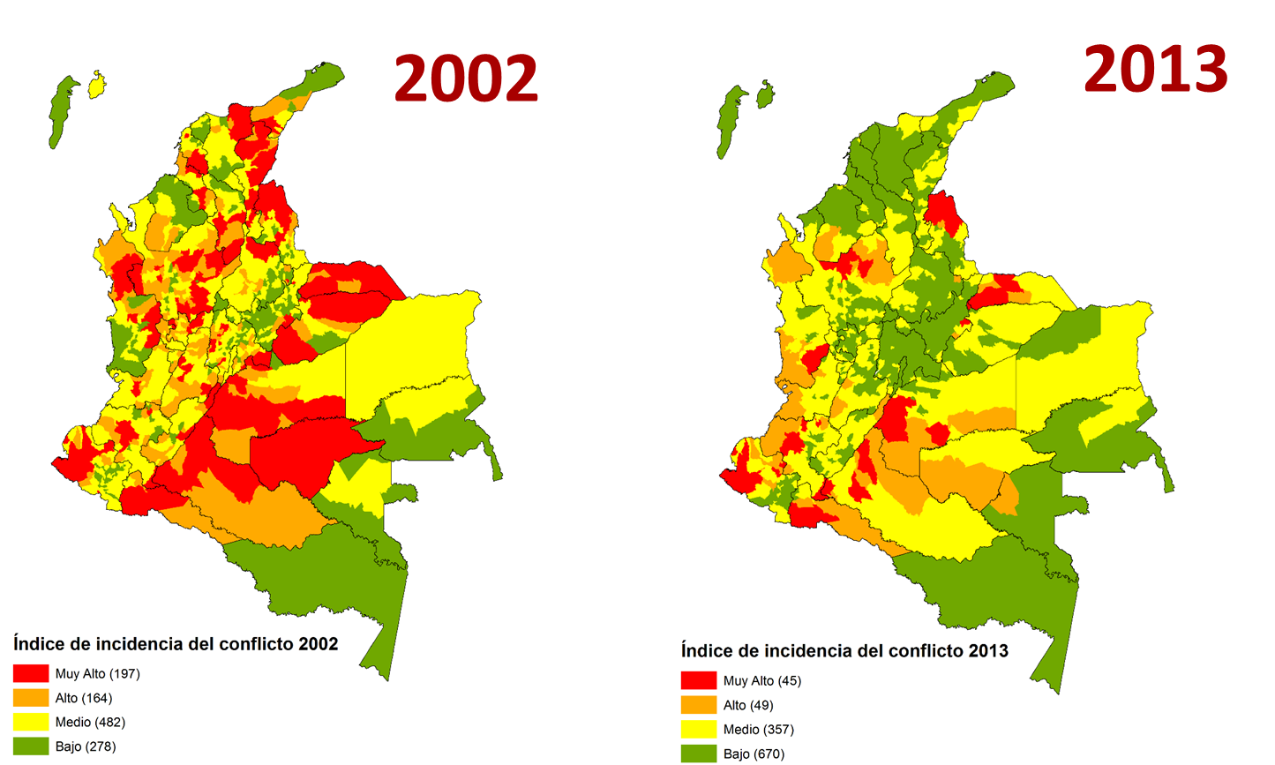

Fuente: DNP, 2015.

Nota. Cada color corresponde a una categoría. En paréntesis el número de municipios correspondiente.

A pesar de los impactos diferenciados que el conflicto armado ha tenido en los territorios de mayor incidencia, existen unos factores comunes a estos territorios. Son territorios con gran riqueza natural y a la vez caracterizados por su degradación ambiental. Con bajo desarrollo rural, baja capacidad institucional y grandes desafíos para cerrar sus brechas socioeconómicas. Son territorios con falta de acceso a los servicios básicos del estado, donde los servicios de justicia no responden a sus necesidades y donde falla el imperio de la ley. El Mapa 2 muestra las regiones del país donde concurren estas problemáticas, las cuales comprenden al menos 280 municipios.

Mapa . Confluencia geográfica de las problemáticas analizadas

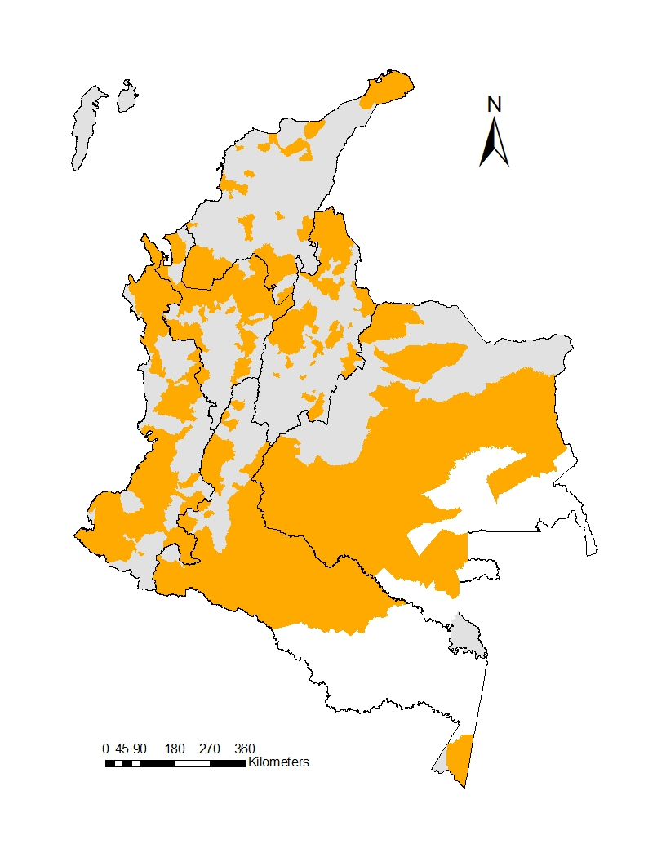

Fuente: DNP, 2015.

A continuación se describen en detalle cada una de las problemáticas analizadas iniciando por la incidencia del conflicto armado en el medio ambiente y sus efectos en degradación ambiental, para finalizar con una descripción de la concurrencia del conflicto armado, la pobreza rural y el bajo desarrollo territorial.

* + 1. Incidencia del conflicto armado en el medio ambiente

La incidencia territorial del conflicto armado está estrechamente relacionada con la degradación ambiental de estos territorios. Según el análisis de la Subdirección de Desarrollo Ambiental Sostenible[4], de 1990 a 2013 se deforestaron en el país cerca de 5,2 millones de hectáreas, de las cuales el 58% (3 millones de hectáreas) fueron deforestadas en municipios con incidencia alta y muy alta de conflicto[5]. Se ha observado también, que pese a que la tasa de deforestación ha disminuido, se ha concentrado en municipios con incidencia alta y muy alta de conflicto. Entre 1990 y 2000, el 59% de la deforestación ocurría en estos municipios, mientras que al 2013 esta cifra alcanzaba el 75% (Mapa 3).

Los departamentos que presentaron mayor deforestación durante el periodo 1990-2013 fueron Meta, Caquetá, Putumayo, Guaviare y Nariño, los cuales representan el 69% de la deforestación del país (DNP, 2015) Los municipios más afectados han sido La Macarena (Meta), San Vicente del Caguán (Caquetá), Cartagena del Chaira (Caquetá), Cumaribo (Vichada) y La Uribe (Meta), municipios con incidencia alta y muy alta de conflicto (Departamento Nacional de Planeación - Subdirección de Desarrollo Ambiental Sostenible, 2015c). En el Gráfico 1 se presentan los porcentajes de deforestación en los municipios identificados.

Mapa . Deforestación e incidencia del conflicto armado.

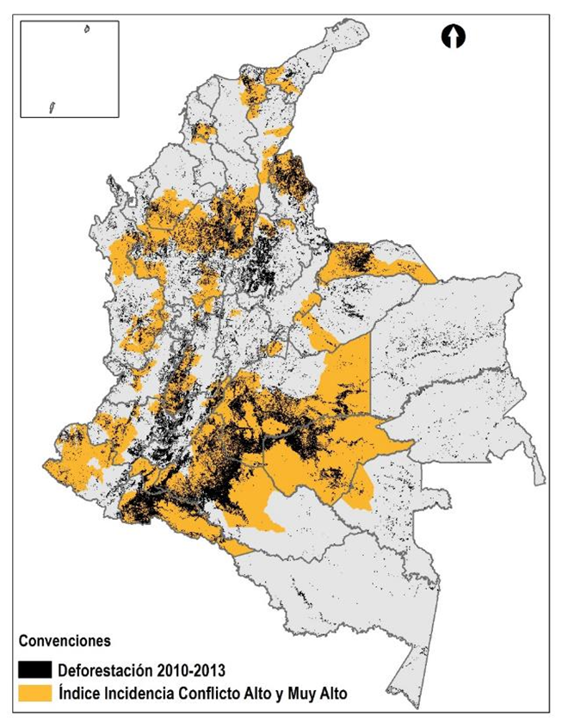

Fuente: DNP, 2015.

Gráfico . Porcentaje de hectáreas deforestadas en municipios con incidencia alta y muy alta del conflicto (1990–2013) CORREGIR PERIODO 2000-2005 EN EL GRÁFICO

54%

57%

68%

75%

59%

Fuente: Subdirección de Desarrollo Ambiental Sostenible del DNP, 2015.

Es posible afirmar que el conflicto alrededor del uso de suelo genera impactos ambientales y sociales que exacerban el conflicto armado (Cárdenas & Rodriguez, 2004). El análisis realizado por la SDAS (Mapa 4), encuentra que de las 13,4 millones de hectáreas donde el uso del suelo es mayor a su vocación, es decir, donde hay sobreutilización del suelo[6], el 46% (6,2 millones de hectáreas) está en municipios de incidencia alta y muy alta del conflicto; por su parte los departamentos de Caquetá, Córdoba y Magdalena son los que presentan mayor sobreutilización del suelo (Departamento Nacional de Planeación - Subdirección de Desarrollo Ambiental Sostenible, 2015c).

Mapa . Sobreutilización del suelo e incidencia del conflicto armado.

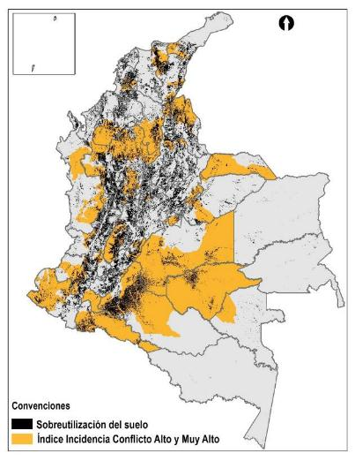

Fuente: Subdirección de Desarrollo Ambiental Sostenible del DNP, 2015.

Nota: Mapa elaborado a partir de información del IGAC, 2012 y Grupo de Proyectos Especiales, 2015.

Así mismo un factor importante relacionado con el conflicto armado, y que tiene impacto directo sobre el medio ambiente, son los cultivos ilícitos especialmente los cultivos de coca (Mapa 5). El análisis de la relación entre la deforestación con la presencia de cultivos de coca durante los años 2000 a 2013, muestra como resultado que, por cada hectárea de coca sembrada en los municipios con incidencia alta y muy alta del conflicto, se deforestaron 1,71 hectáreas; en los municipios de San Vicente del Caguán, la Uribe, la Macarena, Remedios y Mesetas es donde concurren con mayor magnitud estas dos problemáticas (Departamento Nacional de Planeación - Subdirección de Desarrollo Ambiental Sostenible, 2015c).

Mapa . Cultivos ilícitos y deforestación (promedio 1990-2013) y

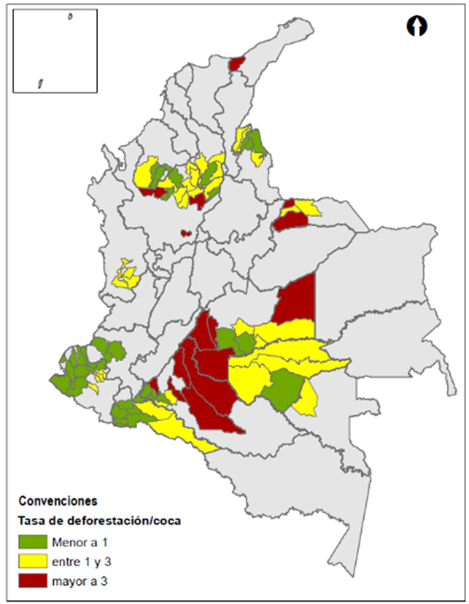

Fuente: Subdirección de Desarrollo Ambiental Sostenible del DNP, 2015.

Nota: Mapa elaborado a partir de información del IDEAM, el DNP y el Ministerio de Justicia. Las categorías según los colores se refieren a los municipios en los que la relación entre las hectáreas deforestadas y las hectáreas con presencia de cultivos de coca es menor a 1 ha, entre 1 y 2 ha y mayor a 3 ha.

La anterior problemática es particularmente alarmante en el Sistema de Parques Nacionales Naturales (SINAP). El área cultivada con coca en los parques ha oscilado entre el 4% y el 8% del área total cultivada en el país en los últimos 10 años (Parques Nacionales Naturales, 2015). En el 2013 se identificaron 3.791 hectáreas sembradas de coca en el SINAP (Oficina de las Naciones Unidas contra la Droga y el Delito, 2014), el 42% de su área se ha visto afectada por cultivos de coca, especialmente las zonas de Paramillo, Nukak y La Macarena (Oficina de las Naciones Unidas contra la Droga y el Delito, 2012)(ver Mapa 6).

Mapa . Parques nacionales naturales y cultivos ilícitos.

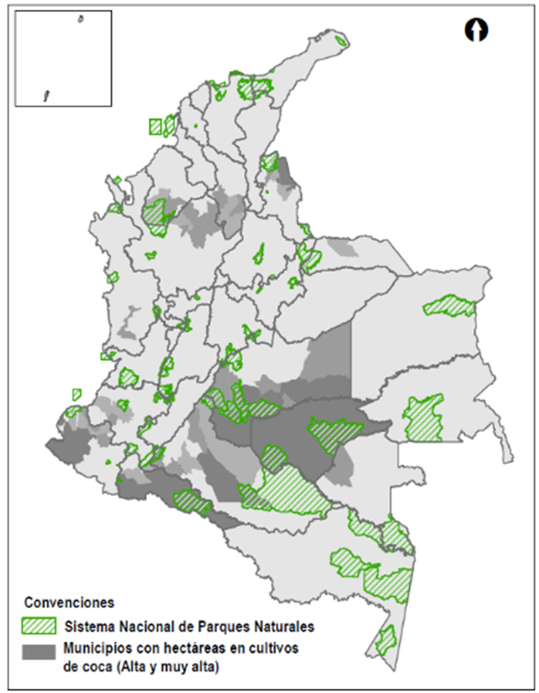

Fuente: Subdirección de Desarrollo Ambiental Sostenible del DNP, 2015.

Nota: Mapa elaborado a partir de información del SINAP y DNP, con base en datos de los años 1999-2013.

La minería ilegal es otro problema que se asocia con el conflicto armado y genera impactos relevantes en los ecosistemas y en sus recursos naturales. De 2010 a 2014, DNP (2015c) encontró que cerca de la mitad de los municipios del país habían sido afectados por esta problemática, comprometiendo aproximadamente dos mil fuentes hídricas[7]. Guaviare, Caquetá, Arauca, Putumayo y Meta son los departamentos con mayor porcentaje de municipios con presencia de minería ilegal(ver Mapa 7). Son de particular consideración los impactos ambientales generados por la minería de oro, mayoritariamente ilegal. En 2010, el 80% del oro producido en el país provino de la minería ilegal, la cual utiliza mercurio y devasta las rondas hídricas de los territorios (Ministerio de Ambiente y Desarrollo Sostenible y Programa de las Naciones Unidas para el Medio Ambiente, 2012).

Mapa . Afectación del recurso hídrico por la minería ilegal

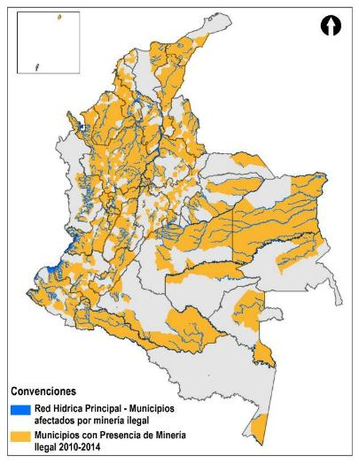

Fuente: Subdirección de Desarrollo Ambiental Sostenible del DNP, 2015.

Nota: Mapa elaborado a partir de información de IGAC, DNP y DJSG de los años 2010-2014.

El impacto de la minería ilegal sobre el ambiente es aún más grave si se tiene en cuenta que el 25% de los Parques Nacionales Naturales cuenta con presencia de minería ilegal y se encuentra amenazado por esta actividad. Además, la minería se está desarrollando en las zonas amortiguadoras lo que genera deslizamientos, erosión del suelo, acumulación de residuos y vertimiento de químicos a las fuentes hídricas. Incluso, para el caso del río Cauca, ya se han identificado cambios en su composición geomorfológica (Parques Nacionales Naturales, 2015).

Las fuentes hídricas del país también se han visto afectadas por las voladuras de oleoductos asociadas al conflicto armado. En los últimos 35 años la infraestructura de transporte de hidrocarburos operada por Ecopetrol ha sido atacada 2.575 veces, derramando 4,1 millones de barriles de petróleo (Ver Mapa 8). Esta cifra equivale a 16 veces la cantidad derramada en la catástrofe del buque Exxon–Valdez en 1989 y a lo derramado en el Golfo de México en 2010 (Departamento Nacional de Planeación - Subdirección de Desarrollo Ambiental Sostenible, 2015c). Adicionalmente, según datos de la Agencia Nacional de Licencias Ambientales (ANLA), durante el periodo 2009-2015 se han derramado 756.700 barriles de petróleo. Estos problemas han afectado a 129 municipios y al 30% de las cuencas hídricas del país, siendo Tibú, Orito, Yondó, Barrancabermeja y Puerto Caicedo los municipios con mayor número de eventos (Ver Mapa 8). El 63% de los derrames ocurrieron en la macrocuenca Magdalena y en el 93% de los eventos se registró afectación del suelo (Departamento Nacional de Planeación - Subdirección de Desarrollo Ambiental Sostenible, 2015c).

Mapa . Contaminación de las fuentes hídricas por derrames de petróleo.



Fuente: Subdirección de Desarrollo Ambiental Sostenible del DNP, 2015.

Nota: mapa elaborado a partir de información de ANLA, años 2009-2015.

En general, el conflicto armado ha tenido grandes impactos ambientales en zonas recurrentes. Esto a su vez deriva en mayor pobreza rural y mayores brechas sociales y económicas, en la medida en que los ecosistemas degradados van perdiendo su capacidad de brindar servicios ecosistémicos fundamentales para el desarrollo territorial y rural sostenible.

* + 1. Incidencia del conflicto armado, pobreza rural y bajo desarrollo territorial

La presencia del conflicto armado en Colombia ha incidido con mayor intensidad en los territorios señalados, en donde confluyen otros factores que limitan el desarrollo de los mismos. A través de diferentes herramientas construidas por el DNP y que orientaron la formulación del PND 2014-2018, se ha identificado que el 80% de los municipios con incidencia alta y muy alta de conflicto deben realizar un esfuerzo alto y medio alto para el cierre de brechas socioeconómicas[8](Ver Mapa 9).

Mapa . Incidencia del conflicto con las brechas socioeconómicas

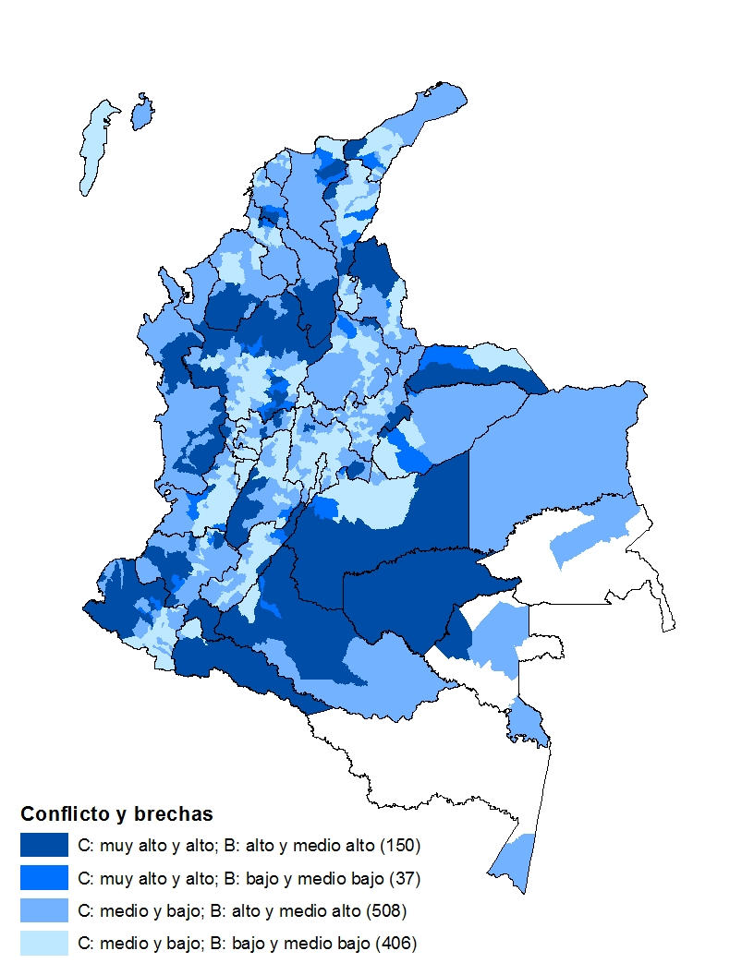

Fuente: Dirección de Desarrollo Territorial Sostenible del DNP, 2015.

Notas: C: Conflicto; B: Brechas; R: Ruralidad. Los números en paréntesis se refieren a número de municipios clasificados en cada categoría.

Además, el 46%[9] de estos municipios tienen áreas protegidas (AP)[10] en sus territorios[11] y el 27% de ellos tienen más del 10% de su territorio deforestado[12]. Lo anterior supone un dilema, por un lado las áreas protegidas favorecen el mantenimiento y generación de servicios ecosistémicos de utilidad para los sistemas productivos y el bienestar de la población, pero a su vez generan restricciones fiscales ya que en estas áreas no se pueden desarrollar actividades productivas que generen tributación, lo cual implica que las administraciones locales no reciben impuestos. Así mismo, al verse como un obstáculo para el desarrollo económico, dichas áreas son excluidas del Plan de Ordenamiento Territorial (POT), lo que se traduce en que en las áreas adyacentes se desarrollan actividades productivas que afectan la biodiversidad y la integralidad de los ecosistemas que allí se encuentran, afectando la función social y ecológica por las cuales se estableció el Área Protegida. Muchos de los costos de mantenimiento de las AP se asumen a nivel local, en particular por parte de las comunidades locales más pobres, mientras que sus beneficios se reciben a nivel global o mundial y aún no se valoran de manera adecuada y suficiente debido a las limitaciones instrumentales y metodológicas para monitorear y evaluar su efecto.

Por otro lado, las regiones con mayor incidencia de conflicto armado coinciden con zonas predominantemente rurales. De hecho, el 88% de los municipios con incidencia alta y muy alta de conflicto se caracterizan por ser rural y rural disperso, lo que significa que presentan bajas densidades poblacionales[13].

Mapa . Incidencia del conflicto con la pobreza rural

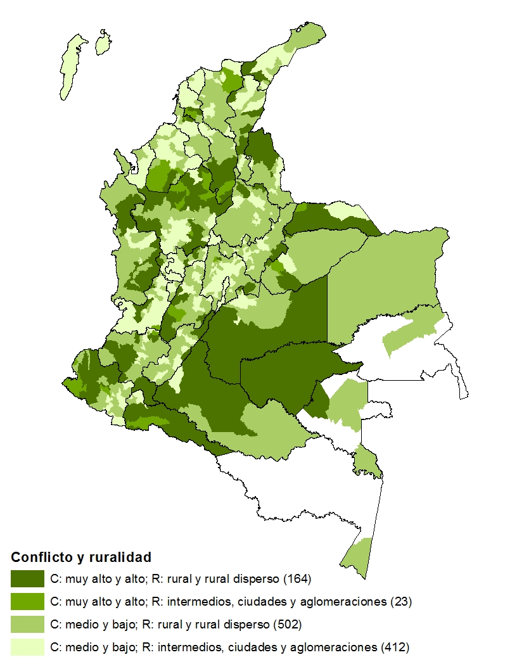

Fuente: Dirección de Desarrollo Territorial Sostenible del DNP, 2015.

Notas: C: Conflicto; B: Brechas; R: Ruralidad. Los números en paréntesis se refieren a número de municipios clasificados en cada categoría.

Las bajas densidades poblacionales traen dificultades para incluir a la población rural desde la perspectiva social (acceso a bienes y servicios básicos) y productiva (adecuada generación de ingresos). En este sentido, la Misión para la Transformación del Campo indica que cerca del 26% de la población rural aún se encuentra en exclusión social y productiva, frente a un 8% urbano y que en general, a pesar de los avances, la inclusión social ha sido mayor que la productiva, lo que se agrava si se tiene en cuenta que el 80% de la población rural es pequeño productor (Misión para la Transformación del Campo, 2015).

Aprovechar las oportunidades que el desarrollo sostenible ofrece en la construcción de paz implica repensar lo rural más allá de lo agropecuario (Misión para la Transformación del Campo, 2015). Esto incluye considerar el patrimonio natural y la innovación en el aprovechamiento de la biodiversidad y los servicios ambientales como un camino para diversificar la producción rural, generar oportunidades e ingresos, dinamizar la economía, atender a poblaciones vulnerables y lograr el desarrollo sostenible. Sin embargo para esto, se requieren capacidades institucionales para ser partícipes activos de su desarrollo, cuyas debilidades en la atención y prestación de bienes y servicios deben ser solventadas para atender contundentemente las necesidades de la población y generar capacidades en ellas.

* 1. Baja capacidad institucional y desarticulación institucional nacional e internacional en el territorio

El conflicto armado, la degradación ambiental, la pobreza rural y las brechas territoriales no se podrán abordar de manera efectiva si los territorios tienen bajas capacidades para gestionar su desarrollo. Esta sección describe tres problemáticas (i) baja capacidad institucional de territorios con incidencia del conflicto armado y su relación con la institucionalidad para la justicia; (ii) desarticulación entre las inversiones nacionales e internacionales en el territorio; (iii) debilidad para el monitoreo y la verificación de los efectos de las intervenciones ambientales.

* + 1. Baja capacidad institucional de territorios de conflicto armado

El Índice de Desempeño Integral desarrollado por el DNP evidencia que el 57% de los municipios de incidencia alta y muy alta del conflicto armado tienen un desempeño integral medio, bajo o crítico[14], como lo muestra el Gráfico 2.

Gráfico . Desempeño integral municipal para municipios con incidencia alta y muy alta de conflicto

Fuente: DNP, 2015.

El bajo desempeño integral está estrechamente relacionado con el nivel de ruralidad del municipio. De acuerdo al índice de ruralidad del Informe de desarrollo humano 2011, entre más rurales son los municipios, menor promedio de desempeño integral tienen (PNUD, 2011). Lo anterior implica que promover el desarrollo rural integral en zonas de conflicto requerirá no sólo de fortalecer las capacidades institucionales, sino asegurar que éstas atiendan de manera efectiva servicios básicos ante la dificultad de acceso y movilidad en el territorio.

La baja capacidad institucional de las regiones más afectadas por el conflicto está ligada a la cooptación por parte de grupos ilegales de las debilitadas instituciones territoriales y a la proliferación de una cultura de la ilegalidad que ha erosionado las bases de dichas instituciones.

En términos más específicos, la debilidad institucional también afecta al sector de justicia, el cual ha carecido de un modelo de intervención territorial con énfasis en lo rural. A pesar de que en los últimos 25 años la inversión en el sistema de justicia ha aumentado en un 400% y se podría afirmar que existe al menos un operador de justicia en el 99% de los municipios del país, aún hace falta fortalecer de manera integral la oferta institucional para poder garantizar un acceso efectivo a los servicios de justicia a nivel territorial. Por ejemplo, sólo 76 municipios del país tienen centros de conciliación y arbitraje, 95 presencia de la Defensoría del Pueblo, 162 de Policías Judiciales del Cuerpo Técnico de Investigación.

La falta de una aproximación territorial en el sector de justicia está relacionada con el énfasis dado a la oferta y no a la demanda de estos servicios a nivel local. Lo anterior se debe leer a la luz de que los problemas que aquejan las zonas rurales del país distan enormemente de los conflictos jurídicos presentes en las ciudades y municipios intermedios. Sólo por mencionar algunos de los problemas más frecuentes en las zonas rurales de Colombia, se puede mencionar la íntima relación entre el conflicto armado y la minería criminal. Esta problemática no afecta zonas urbanas, su esencia es eminentemente rural. En consecuencia, se hace necesario que, por ejemplo, se fortalezcan las estructuras de justicia locales para dotar a las regiones donde se presenta este fenómeno de todas las herramientas investigativas para poder judicializar efectivamente dichas conductas. Otra serie de problemáticas asociadas al conflicto y a la ruralidad en Colombia que requieren de un fortalecimiento de la oferta en justicia son la tala de árboles, la ocupación ilegal de tierras para fines no autorizados, entre otros.

* + 1. Desarticulación entre las inversiones nacionales e internacionales en el territorio

Además de la baja capacidad institucional de las regiones con mayor afectación del conflicto, se evidencia una oferta institucional desarticulada a nivel regional, nacional e internacional. De hecho, a pesar que la cooperación internacional del país representa cerca del 1% del Presupuesto General de la Nación (PGN) y el 0,15% del PIB[15], las intervenciones son atomizadas y no necesariamente llegan a las regiones de conflicto armado, degradación ambiental, pobreza rural y bajas capacidades institucionales. De hecho, como lo ilustra el Mapa 11 la cooperación se ha focalizado en su mayoría en las regiones con mayor densidad poblacional.

Mapa . Presencia de proyectos de Cooperación en Colombia

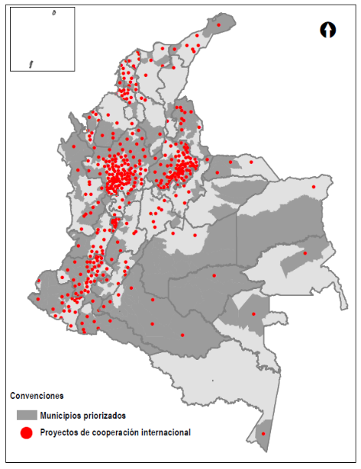

Fuente: Subdirección de Desarrollo Ambiental Sostenible del DNP y APC-Colombia, 2015.

Nota: Elaboración a partir de información del Sistema de Información de Ayuda Oficial al Desarrollo (SIAOD).

Esta situación hace evidente la necesidad de fortalecer los mecanismos de articulación de los recursos recibidos por donaciones internacionales y los recursos del PGN, con el propósito de lograr inversiones más efectivas en el proceso de construcción de paz. En general, la deficiencia en los criterios de focalización programática y presupuestal, la ausencia de criterios preestablecidos de entrada a las intervenciones públicas, privadas y de cooperación internacional, entre otros aspectos, constituyen una prioridad con miras a implementar estrategias de desarrollo rural territorial sostenibles.

* + 1. Debilidad para el monitoreo y seguimiento de proyectos y de variables ambientales.

Por otro lado, y a pesar de los importantes esfuerzos implementados con apoyo local, nacional e internacional, aún no se cuenta con herramientas que permitan determinar los impactos de los proyectos ambientales nacionales y de cooperación internacional en las comunidades beneficiadas. Aunque el país cuenta con un sistema de seguimiento y evaluación del desempeño a escala nacional como SINERGIA[16], todavía no tiene un sistema específico robusto para el monitoreo y la verificación de los efectos de las intervenciones en la mitigación y adaptación al cambio climático, incluyendo aquellas desarrolladas con el apoyo de la cooperación internacional.

Las debilidades en los sistemas de monitoreo y verificación ambiental incluyen aspectos relativos a las coberturas del país (principalmente de bosques) y, específicamente, a los procesos de revisión y verificación a cargo del Instituto de Hidrología, Meteorología y Estudios Ambientales (IDEAM). En estos últimos se identifican limitantes principalmente debido a la desactualización de la información cartográfica, su disponibilidad en escalas insuficientes, y la inexistencia en algunos casos de cartografía rural detallada de algunos departamentos como Vichada, Guainía, Guaviare, Vaupés, Caquetá y Amazonas.

De otro lado, aún existen limitaciones para determinar los logros obtenidos con los programas y proyectos de cooperación internacional, particularmente para determinar el uso eficiente de estos recursos, o las fortalezas y debilidades de los medios de implementación a fin de incorporar correctivos antes de la finalización o durante la implementación de los proyectos. Los programas y proyectos en muchos casos no responden a las necesidades de los territorios a intervenir, no establecen desde su etapa de planeación los indicadores y los mecanismos de evaluación a través de los cuales se facilite realizar el seguimiento y la evaluación, o contar con una cadena de valor que justifique los productos de la intervención y los resultados esperados. Estas falencias dificultan establecer las necesidades de continuidad de los proyectos o la posibilidad de reformular los enfoques de las intervenciones realizadas en algunos territorios.

Definición de la política

La iniciativa Colombia Sostenible es un mecanismo de articulación y coordinación institucional para promover el desarrollo rural sostenible, la conservación de la biodiversidad y la lucha contra el cambio climático como instrumentos para la construcción de la paz, particularmente en las zonas más afectadas por la incidencia del conflicto armado.

Los lineamientos de la política aquí planteados establecen directrices y arreglos institucionales para impulsar la iniciativa Colombia Sostenible como instrumento para maximizar los beneficios ambientales, sociales y económicos de la paz y al mismo tiempo, crear condiciones propicias para su sostenimiento. A través de ejes temáticos, fundamentados en el crecimiento verde, el enfoque territorial y la participación de las comunidades, Colombia Sostenible busca articular las intervenciones e inversiones públicas, nacionales y territoriales, con recursos tanto públicos como privados o de la cooperación internacional, dirigidos a promover el desarrollo rural, la sostenibilidad ambiental y construcción de la paz en los territorios de Colombia. Para tal fin, la iniciativa promoverá la generación de ingresos y la inclusión social de las comunidades rurales, el fortalecimiento de la justicia territorial, así como la provisión de bienes públicos dirigidos a cerrar las brechas e integrar las zonas y poblaciones más afectadas por el conflicto al desarrollo sostenible[17].

1. Definición de la política
   1. Objetivo general

Maximizar los dividendos ambientales, sociales y económicos de la paz promoviendo el desarrollo rural sostenible, la conservación de la biodiversidad y la lucha contra el cambio climático, en el marco de la iniciativa de articulación y coordinación institucional Colombia Sostenible.

* 1. Objetivos específicos
     1. Fortalecer los esquemas de operación y financiación de Colombia Sostenible
     2. Mejorar la focalización geográfica y temática de las intervenciones para la construcción de la paz, el desarrollo rural y la sostenibilidad ambiental
     3. Fortalecer los sistemas de monitoreo, reporte y verificación ambiental y de proyectos
  2. Plan de acción

En el marco de los ODS, los objetivos de una Colombia en paz, las estrategias transversales de transformación del campo y crecimiento verde, establecidas en el PND 2014-2018, y las estrategias del país ante el cambio climático[18], se identificó el potencial que representa una iniciativa de articulación y coordinación interinstitucional que procure maximizar los dividendos ambientales, sociales y económicos de la paz promoviendo el desarrollo rural sostenible, la conservación de la biodiversidad y la lucha contra el cambio climático.

Se proponen tres lineamientos que definen el alcance de la iniciativa (Figura 1). Estos, a su vez, cuentan con un grupo de estrategias que en conjunto garantizan la implementación transparente de la iniciativa en los procesos de toma de decisión. Así mismo, los lineamientos definen los mecanismos rectores de la iniciativa, los procesos de rendición de cuentas y las buenas relaciones con los principales grupos de interés. Se propone una temporalidad de la iniciativa de quince años, con fases a corto (cinco años), mediano (diez años) y largo (quince años) plazo.

Figura . Lineamientos y estrategias para la implementación de la Iniciativa Colombia Sostenible.

Fuente: Subdirección de Desarrollo Ambiental Sostenible del DNP, 2015

* + 1. Lineamiento 1: Fortalecimiento de los esquemas de operación y financiación de Colombia Sostenible

Para el desarrollo de la iniciativa, es necesario constituir y fortalecer los esquemas de operación y financiación de Colombia Sostenible, permitiendo que la inversión de recursos y el accionar institucional nacional e internacional se efectúe de manera articulada y coordinada en proyectos dirigidos a maximizar los dividendos ambientales, económicos y sociales de la paz. Para esto se plantean tres estrategias. Con la primera se busca el fortalecimiento institucional para la articulación de acciones e intervenciones dirigidas a impulsar la construcción de la paz, el desarrollo rural y la sostenibilidad ambiental en las zonas más afectadas por el conflicto y sus efectos, en particular a través de la definición de un nuevo esquema de gobernanza de Colombia Sostenible; en la segunda se propone los mecanismos de interacción de la iniciativa con los territorios, y en la última se presentan las acciones necesarias para lograr una recaudación efectiva de aportes de cooperación internacional.

Estrategia 1.1.: Esquema de gobernanza y articulación institucional

La Iniciativa Colombia Sostenible contará con un esquema de gobernanza flexible y articulado con la institucionalidad del posconflicto del país. Adicionalmente, definirá un marco de coordinación entre las entidades del Gobierno nacional e internacional para garantizar una efectiva administración, canalización, complementariedad y distribución de los recursos nacionales e internacionales.

En este sentido y como lo muestra la Figura 2, Colombia Sostenible contará con el Consejo Interinstitucional del Posconflicto (CIP)[19] como máximo órgano directivo y de coordinación de acciones encaminadas a promover la construcción de paz, el desarrollo rural y la sostenibilidad ambiental, así como instancia para la priorización y focalización temática y territorial de tales intervenciones. En esa capacidad el CIP definirá lineamientos, criterios y procedimientos para garantizar la adecuada operación y ejecución de las intervenciones dirigidas a estos propósitos. Para asegurar el cumplimiento de estas funciones, en adición a los miembros establecidos por la Ley, serán invitados a participar la Agencia Presidencial de Cooperación Internacional, el Ministerio de Ambiente y Desarrollo Sostenible, el Ministerio de Agricultura y Desarrollo Rural y aquellos otros que se identifiquen como necesarios para garantizar el cumplimiento de los objetivos de la iniciativa.

Para asegurar una adecuada concurrencia de recursos nacionales de financiamiento, la iniciativa contara con el Fondo Colombia Sostenible (FCCS), a través del cual se canalizaran recursos de contrapartidas nacionales a las diferentes iniciativas territoriales a ser ejecutadas. El Fondo contará con una Gerencia, adscrita a la Presidencia de la República, que deberá velar por el adecuado funcionamiento, el oportuno financiamiento, y el logro de las metas propuestas con la iniciativa.

El FCCS fue creado mediante la Ley de Presupuesto de 2016 como una cuenta adscrita al Ministerio de Hacienda y Crédito Público. El FCCS funcionará como herramienta articuladora de la gobernanza de Colombia Sostenible, servirá como fuente de contrapartida de la nación para cualquier vehículo de financiación que el CIP determine, ya sea para fondos fiduciarios administrados por organizaciones multilaterales, o para donaciones de carácter bilateral.

Para propósitos de coordinación y articulación de acciones, el Fondo operará como una cuenta general (holding), donde se centralizarán los recursos nacionales que luego podrán ser transferidos a Fondos específicos para financiar programas y proyectos avalados por el CIP y alineados con la implementación de los acuerdos de paz (Figura 2).

En ese sentido, la iniciativa Colombia Sostenible hará uso de fondos específicos o multidonantes ya existentes, o que se creen para tal fin, de acuerdo con los atributos técnicos y operativos, temporales y temáticos que se requiera. Entre estos Fondos se destacan: i) el Fondo para la Paz y el Posconflicto del Banco Mundial (FPP), el cual ya está constituido y cuenta con recursos de cooperación de Suecia; ii) El Fondo Fiduciario del BID que se encuentra en proceso de conformación, iii) los mecanismos del Sistema de las Naciones Unidas; iii) el Fondo para el Posconflicto de la Unión Europea, el cual se encuentra en etapa de constitución; y iv) instrumentos gestores o implementadores ya existentes como el Fondo para la Acción Ambiental, o el Fondo Patrimonio Natural, entre otros. Corregir la numeración de los fondos

La ejecución de las intervenciones y proyectos de la iniciativa podrá realizarse indirectamente, a través de los fondos gestores o implementadores que puedan cumplir dicha función, o directamente a través de organizaciones sociales y comunitarias, el sector privado o entidades públicas nacionales o territoriales que cuenten con los atributos de idoneidad y competencia, según sea el caso.

Figura . Esquema operativo y financiero de Colombia Sostenible

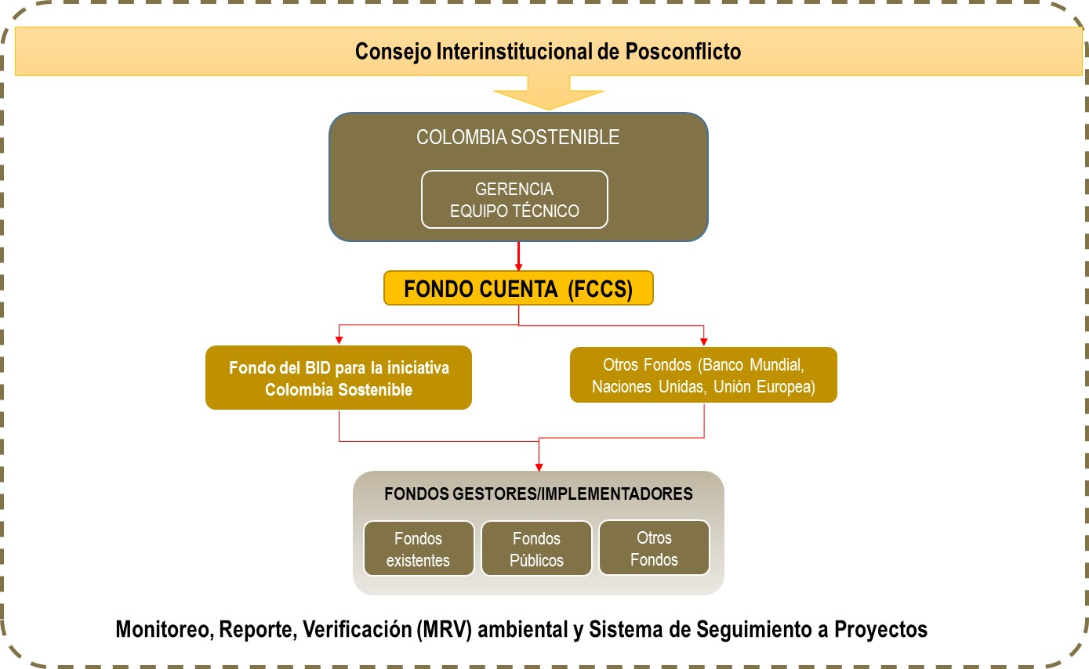

Fuente: Subdirección de Desarrollo Ambiental Sostenible del DNP, 2015.

Para la articulación efectiva de los anteriores actores, en el marco de la iniciativa Colombia Sostenible se asegurará la participación de diferentes instancias del orden nacional y se establecerán una serie de funciones que facilitarán la toma de decisiones frente a los programas a financiar con recursos internacionales y los territorios, así como la incorporación de los lineamientos que se originen a partir de los acuerdos de paz.

Entre las principales funciones del CIP en el marco de la iniciativa Colombia Sostenible se cuentan: i) aprobar la creación de fondos fiduciarios y otros mecanismos de financiación de la iniciativa; ii) seleccionar los fondos en base a criterios técnicos y operativos, así como temáticos y temporales en el marco del posconflicto; iii) determinar las zonas de priorización de la intervención de la iniciativa; iv) establecer los términos de referencia para la selección del Gerente de Colombia Sostenible; v) determinar las fuentes de financiación y las instalaciones en donde Colombia Sostenible ejercerá sus funciones.

Adicionalmente, el Gerente tendrá la responsabilidad de conducir y asegurar el cumplimiento de los objetivos de la iniciativa. Para esto deberá desarrollar planes de acción anuales los cuales serán presentados y aprobados por el CIP. Adicionalmente, realizará las siguientes actividades: i) gestionará la incorporación de los elementos temáticos y geográficos de la iniciativa en los programas de fortalecimiento institucional liderados por las diferentes entidades del orden nacional como el DNP, el Ministerio de Ambiente y Desarrollo Sostenible y el Ministerio de Agricultura; ii) definirá con las entidades territoriales y comunidades en los espacios existentes o que se llegarán a crear, los proyectos a desarrollar y los medios para su implementación, teniendo en cuenta el contexto ambiental y cultural de la zona, y iii) liderará la construcción de diagnósticos de los municipios a intervenir. Para esto, se apoyará en un equipo técnico seleccionado de acuerdo a las necesidades de la iniciativa. Adicionalmente, el Gerente participará en los Comités Directivos de los fondos fiduciarios administrados por organizaciones multilaterales, o para donaciones de carácter bilateral.

Como parte de las labores de gerenciamiento de la Iniciativa, el gerente deberá dirigir la elaboración del manual de procedimientos y operaciones del Fondo, el cual deberá ser aprobado por el CIP y servirá de apoyo y referencia al Gerente en el desarrollo de alianzas con potenciales donantes y aliados.

Finalmente y como apoyo a la iniciativa, cada una de las entidades participantes designará el personal necesario para el desarrollo de sus funciones y actividades en el marco de la iniciativa Colombia Sostenible. Este equipo servirá de enlace con las entidades representadas en el CIP y permitirá la coordinación entre las mismas. Así mismo, participará en la identificación y asignación de acciones y recursos que sirvan de contrapartida gubernamental frente a la cooperación internacional.

Estrategia 1.2: Mecanismo de interacción, estructuración y presentación de proyectos

Para cumplir con los propósitos de la Iniciativa, será necesario contar con mecanismos flexibles e innovadores que permitan: i) la interacción fluida entre los diferentes actores de la iniciativa, especialmente entre el FCCS, los fondos internacionales, los fondos gestores de proyectos y los ejecutores directos según el caso; ii) la estructuración y viabilización de proyectos; y iii) la adecuación de estos últimos a las necesidades y aspiraciones de las comunidades. A continuación se desarrolla cada uno de estos propósitos.

**Interacción entre los actores de la iniciativa:**

El CIP definirá los lineamientos a ser adoptados por la Gerencia de la Iniciativa Colombia Sostenible para asegurar una articulación efectiva entre FCCS, los fondos fiduciarios administrados por organizaciones multilaterales y bilaterales, los fondos locales gestores e implementadores de la iniciativa, y los ejecutores directos.

El FCCS se capitalizará de acuerdo con las disposiciones del Gobierno nacional. Con este mecanismo se busca potenciar el impacto de los recursos públicos y atraer recursos adicionales de origen privado e internacional. Adicionalmente, utilizará dichos recursos para financiar o cofinanciar los proyectos – incluyendo su fase de pre inversión, de tal manera que la financiación de los proyectos esté constituida por la concurrencia de recursos del orden nacional, regional, local, privados e internacionales. Estos aspectos se deberán incluir en la reglamentación que el Ministerio de Hacienda y Crédito Público establezca para tal fin o los que el CIP disponga para la interacción con los demás fondos.

En este orden de ideas, la gerencia deberá realizar un proceso para identificar y clasificar los fondos gestores de proyectos en el territorio nacional y para asegurar su participación con base en los mecanismos que se definan para financiar o cofinanciar los proyectos.

Los fondos identificados, en articulación con entidades del orden nacional, regional y local, servirán de cogestores e implementadores de los proyectos. El CIP definirá los términos de referencia para su selección, basado en criterios como la experiencia verificable en el sector, la capacidad operativa en el territorio colombiano, su conocimiento del marco jurídico y de las políticas públicas nacionales, la capacidad financiera para realizar operaciones bajo la legislación y el entorno financiero colombiano, las temáticas de los proyectos, las habilidades de planeación, capacidad para recoger datos, monitorear avances, y capacidades para el trabajo con comunidades.

Teniendo en cuenta la naturaleza y propósito de la iniciativa, los fondos gestores de proyectos deberán procurar establecer alianzas con las organizaciones locales para construir capacidades de ejecución tanto institucionales, técnicas y operativas, y también para que se puedan alinear las instancias de monitoreo y seguimiento a las que la iniciativa se adhiera. Lo mismo tendrá lugar con los potenciales ejecutores directos, los cuales serán seleccionados con base en criterios de capacidad administrativa, técnica y financiera definidos por el CIP.

Sumado a lo anterior, se requiere que en el marco de la iniciativa Colombia Sostenible, se identifiquen los espacios de interacción más idóneos entre los tres niveles de gobierno y la sociedad civil para la concertación de acciones e intervenciones en el territorio. Estos espacios son necesarios para lograr acuerdos sobre el desarrollo de las acciones que impulsa la iniciativa. Adicionalmente, en estos espacios se pueden alcanzar acuerdos entre los diferentes actores con influencia en el territorio –especialmente los actores públicos– para establecer medios para la concurrencia de recursos que permitan la implementación de proyectos integrales y con mayor alcance y cobertura.

Por su parte APC-Colombia, liderara los mecanismos de coordinación de la cooperación internacional y brindara apoyo al FCCS en la interlocución con los donantes, según se requiera. Estos mecanismos irían de la mano con la iniciativa Colombia Sostenible en temas relacionados con el desarrollo rural sostenible, la conservación y sostenibilidad ambiental y la gobernanza.

**Estructuración y presentación de proyectos:**

Uno de las alcances de la Iniciativa es superar las debilidades institucionales y comunitarias para la estructuración de proyectos. Por esta razón, el DNP, el Ministerio de Agricultura y Desarrollo Rural, el Ministerio de Ambiente y Desarrollo Sostenible y APC-Colombia, junto con la Gerencia de Colombia Sostenible, deberán realizar la gestión necesaria para incorporar los elementos misionales, temáticos y geográficos de la iniciativa Colombia Sostenible en los programas de fortalecimiento institucional existentes. Estos programas aportarán en la capacitación y asesorías a los municipios y organizaciones locales para la formulación de proyectos de acuerdo con sus realidades, necesidades, aspiraciones y visión del territorio y que guardan relación con las temáticas impulsada por la iniciativa.

Como apoyo a lo anterior, el DNP estructurará fichas de proyectos tipo que servirán de insumo y orientación para que los gobiernos y comunidades locales formulen los proyectos, a través de la Gerencia de la iniciativa. Cabe indicar que en todo el ciclo de proyectos se debe asegurar la participación de las comunidades, para lo cual la Gerencia definirá los mecanismos para garantizar dicha participación.

Finalmente, la Gerencia, con apoyo del DNP diseñará los mecanismos para asignar los recursos de la Iniciativa Colombia Sostenible, considerando las siguientes opciones: i) Convocatorias periódicas; ii) Convocatoria abierta para la presentación de proyectos; iii) Bolsa presupuestal municipal para proyectos.

Cabe aclarar que la iniciativa también busca dar continuidad a los proyectos exitosos en los temas de interés. Su continuación o replica será evaluada por la Gerencia y sometida a aprobación del CIP como instancia máxima de decisión de la iniciativa.

**Proyectos que respondan a las necesidades y aspiraciones de las comunidades:**

Teniendo en cuenta que los proyectos impulsados por la iniciativa deberán responder a las necesidades y aspiraciones de las comunidades en los territorios focalizados, se buscara desarrollar elementos que faciliten esta labor y sirvan como insumo para la estructuración de proyectos.

En este sentido, a partir de la focalización geográfica y temática, la gerencia construirá un documento de diagnóstico con información primaria y secundaria y con metodologías de participación comunitaria de cada uno de los territorios focalizados. La información obtenida y los resultados de esta metodología servirán como insumos para la estructuración de los proyectos y su armonización con el contexto ambiental, social y económico de los territorios.

Será necesario que dichos diagnósticos sigan unos lineamientos específicos que sirvan de insumos para la toma de decisiones. Desde el inicio, los diagnósticos municipales deberán construirse bajo una metodología común, donde los indicadores sociales, ambientales y económicos sirvan como medio para verificar el mejoramiento de estos territorios. Los municipios intervenidos serán documentados con el fin de analizar los efectos de la intervención y producir insumos para otros procesos que busquen el desarrollo local sostenible en estos territorios. Como producto de la iniciativa, esta documentación será de libre acceso, teniendo en cuenta los principios de rendición de cuentas y transparencia.

**Estrategia 1.3: Inversiones estimadas y gestión de recursos**

En materia de inversiones, Colombia Sostenible complementará los esfuerzos nacionales, con recursos provenientes de la cooperación internacional en apoyo a los procesos de paz y las estrategias pos conflicto. El propósito es armonizar los intereses de los donantes públicos y privados con las inversiones del Estado y, de esta forma, multiplicar los impactos de las intervenciones con objetivos comunes de sostenibilidad ambiental, desarrollo rural y construcción de paz.

Se estima que en una primera fase, cuya duración será de cinco años, la Iniciativa requeriría inversiones totales cercanas a los de USD 5.152 millones. Estas inversiones provendrán de recursos nacionales y de apoyos de la comunidad internacional. Inicialmente se estima que los recursos de fuentes nacionales (públicas y privadas, incluyendo aportes de las entidades territoriales) serán del orden de los USD 3.864 millones. Los restantes US$ 1.288 millones se estiman como aportes de la comunidad internacional a través de cooperación no reembolsable lo que representa un monto anual estimado cercano a los USD 257 millones de cooperación. Las fuentes de estos recursos serían bilaterales, filantrópicas y del sector privado internacional (Gráfico 3).

Gráfico . Inversiones Estimadas según Fuentes de recursos, 2016-2020

Fuente: DNP, APC-Colombia y BID, 2015. Cifras en millones de dólares. TRM 3000

Cabe indicar que la contrapartida del Gobierno provendrá de la suma de los presupuestos de inversión aprobados para las entidades nacionales y territoriales[20].Para esto, el Departamento Nacional de Planeación, en conjunto con las entidades sectoriales identificaran, durante la vigencia del presente documento CONPES, las inversiones públicas en marcha o programadas a nivel nacional, regional y local en las temáticas y municipios focalizados por Colombia Sostenible.

Las anteriores estimaciones tienen como base los análisis de la Financiación bilateral no reembolsable de los últimos 5 años y la no-reembolsable (filantropía y sector privado, la financiación multilateral reembolsable y de otras fuentes de financiamiento[21]).

Como parte de la estrategia de gestión de recursos de cooperación, se definirá un plan de recaudación que incluirá: (i) un análisis sobre los vacíos de financiamiento frente a las prioridades de la estrategia; ii) un calendario de recaudación y cronograma de rendición de cuentas de cara a los donantes; y iii) la identificación de los espacios en los que se presentará la estrategia a socios y donantes. Dichos espacios incluirán giras para la recaudación de fondos (*Road Shows*) como instrumento para dar a conocer la iniciativa y obtener compromisos de posibles donantes (gobiernos, donaciones multilaterales, filantropía y sector privado).

* + 1. Lineamiento 2: Focalización geográfica y temática de la intervención

La iniciativa Colombia Sostenible surge como respuesta a la necesidad de coordinar las inversiones públicas y privadas y el conjunto de intervenciones de la cooperación internacional en las regiones del país. Con el fin de hacer un uso eficiente de los recursos limitados y generar efectos visibles para las comunidades, los gobiernos y los cooperantes, se presentan una serie de criterios que facilitan la focalización de la inversión hacia ciertas regiones y evitan la atomización de las intervenciones. Lo anterior permite que la iniciativa cuente con un conjunto de criterios mínimos y herramientas técnicas que se deben tener en cuenta para seleccionar los municipios en donde se implementen los proyectos.

Asimismo, para orientar las inversiones de la iniciativa, se presentan una serie de ejes temáticos que con un enfoque territorial, participativo y de crecimiento verde buscan garantizar simultáneamente la inclusión social y productiva, la conservación ambiental y el uso eficiente de los recursos naturales en los municipios rurales y rurales dispersos[22].

Estrategia 2.1: Focalización geográfica de las intervenciones

El objetivo de la focalización es garantizar que los proyectos formulados respondan a las dinámicas territoriales y al objetivo de la iniciativa. En esta medida, es un componente fundamental para la articulación efectiva de las acciones y recursos de la cooperación internacional, los tres niveles de gobierno, la empresa privada y las comunidades.

Teniendo en cuenta que Colombia Sostenible enfocará sus intervenciones en territorios con incidencia alta y muy alta del conflicto armado, el DNP y la Oficina del Alto Comisionado para la Paz (OACP), en un máximo de dos meses a partir de la fecha de aprobación del documento, presentará al Comité Directivo[23] de la Iniciativa una propuesta técnica y metodológica con las variables que se deben tener en cuenta para la selección de municipios donde se implementarán las distintas fases de la iniciativa. Estas variables deberán permitir identificar aquellas zonas del país donde se requieren esfuerzos integrales, porque confluyen condiciones de pobreza, amplias brechas socioeconómicas, alta ruralidad y problemáticas relacionadas con los impactos ambientales del conflicto.

La priorización basada en la localización geográfica busca realizar intervenciones intensivas y evitar la dispersión de los esfuerzos. Como consecuencia, se espera que los recursos provenientes de diversas fuentes generen resultados significativos y permitan reforzar la presencia del Gobierno nacional en el territorio. Para este fin se tendrán en cuenta las variables expuestas en la Tabla 1.

Tabla . Lineamientos para focalizar geográficamente las intervenciones

| **Variables(a)** | **Descripción (b)** |  |
| --- | --- | --- |
| Incidencia del conflicto armado | Elevadas tasas de secuestro, víctimas de minas antipersonal, desplazamiento forzado, minería ilegal y cultivos ilícitos. |  |
| Hectáreas de cultivos ilícitos | Tienen el mayor número de hectáreas sembradas con cultivos ilícitos; particularmente cultivos de coca usados para la producción de cocaína. |  |
| Ruralidad | Son rurales dispersos o rurales. |  |
| Pobreza y brechas del desarrollo territorial | Mayores índices de pobreza multidimensional y mayores esfuerzos para cerrar brechas frente a sus capitales y departamentos. |  |
| Desempeño fiscal | Baja capacidad de generación de recursos propios, baja inversión, ahorro, alta dependencia en transferencias y regalías, bajo respaldo del servicio de la deuda, y baja auto financiación de gasto de funcionamiento. |  |
| Deforestación | Mayor número de hectáreas deforestadas como porcentaje de su territorio. |  |
| Áreas protegidas | Tienen alto porcentaje de área bajo figuras de protección del Sistema Nacional de Áreas Protegidas. |  |
| Reserva forestal establecidas en la Ley 2 de 1959 | Tienen altos porcentaje de área bajo figuras de conservación como la Reservas definidas en la Ley 2 de 1959. |  |
| Víctimas por eventos climáticos | Elevadas tasas de fallecidos, heridos o afectados por desastres de origen natural. |  |

Fuente: Grupo de Proyectos Especiales y Subdirección de Desarrollo Ambiental Sostenible del DNP, 2015.

Nota: (a) El Plan Nacional de Desarrollo 2014-2018 señala la necesidad de elaborar un índice de necesidades jurídicas insatisfechas cuyo propósito es hacer una radiografía completa de las demanda en materia de justicia en las zonas urbanas y rurales del país. En materia rural, este índice será de particular importancia en la medida en que actualmente no se cuenta con información suficiente para poder atender las necesidades de las zonas más apartadas y más afectadas por la violencia en Colombia. (b) Las variables incluyen los 187 municipios que figuran en la comunicación del Presidente del 28 de octubre sobre las tareas de alistamiento para la implementación del Acuerdo Final.

Las fuentes de información de las variables que serán utilizadas para definir los criterios serán las oficiales. El DNP, el IDEAM, y el Sistema Integrado de Monitoreo de Cultivos Ilícitos (SIMCI), entre otros, proveerán esta información de acuerdo con las solicitudes de Colombia Sostenible. Para esto, el DNP y el Comité Técnico Asesor de Colombia Sostenible desarrollarán un documento técnico[24] para ser presentado ante el comité directivo quien será el órgano para la toma de decisiones frente a las áreas a intervenir en el marco de la iniciativa.

Una vez viabilizado el insumo técnico mencionado por el Comité Directivo, en el término de un mes, está instancia deberá utilizar estos elementos para identificar los municipios donde se va a implementar la primera fase de Colombia Sostenible. Se espera que a más tardar en mayo de 2016 se cuente con la identificación de los municipios involucrados para los próximos cinco años.

Estrategia 2.2: Focalización temática de las intervenciones

La iniciativa impulsará alternativas integrales para el desarrollo económico y social de las poblaciones más afectadas por el conflicto armado, que son compatibles con la conservación y el uso sostenible de la biodiversidad y los recursos naturales del territorio. Esta aproximación generará un círculo virtuoso entre beneficios ambientales, sociales y económicos lo que reducirá escenarios de conflictividad y creará las condiciones para una paz sostenible (Figura 3).

En este sentido, las intervenciones buscan reconocer una ruralidad diferenciada, donde los habitantes rurales son gestores y actores de su propio desarrollo. Así mismo, las intervenciones promoverán un desarrollo rural competitivo basado en la provisión de bienes públicos y que busque la inclusión social y productiva de los habitantes. Este desarrollo buscará ser sostenible, bajo en deforestación, en carbono y resiliente al cambio climático, lo que finalmente potenciará los beneficios sociales, económicos y ambientales generados en el marco de Colombia Sostenible. Como complemento a lo anterior y atendiendo a las problemáticas del acceso a la justicia, se busca que en las zonas focalizadas se implemente el modelo de justicia territorial que permitirá atender de manera especializada las necesidades en materia de justicia en las zonas rurales del país[25].

Figura . Esquema del enfoque territorial participativo y de crecimiento verde impulsado por Colombia Sostenible

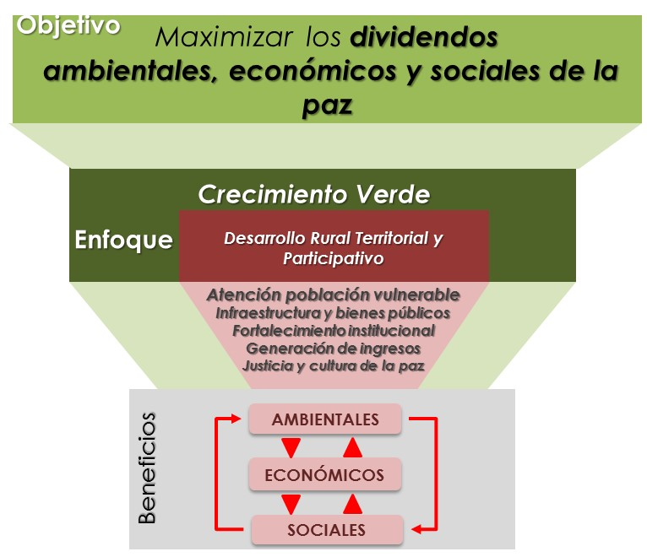

Fuente: Subdirección de Desarrollo Ambiental Sostenible, DNP, 2015.

Las intervenciones diseñadas a partir de la iniciativa se encuentran articuladas con la hoja de ruta de cooperación internacional. También se articulan con las diferentes iniciativas de programas y proyectos de solicitud de apoyo a la cooperación internacional para el posconflicto, que han venido trabajando el DNP y la Oficina del Ministro Consejero para el Posconflicto, los Derechos Humanos y la Seguridad de la Presidencia de la República. La manera como se estructuran dichos proyectos significa solidez en el accionar y resulta estratégica para atender las principales necesidades de los territorios en un escenario de posconflicto, especialmente en las regiones más impactadas y con los mayores rezagos en su desarrollo.

A continuación se presenta una descripción de los ejes temáticos que serán impulsados en los territorios en el marco de la iniciativa Colombia Sostenible (Tabla 2). Estos ejes serán plasmados en proyectos cuya estructuración, en fichas técnicas, será responsabilidad del DNP. Posteriormente, estas fichas serán presentadas al Comité Directivo de la Iniciativa.

Tabla . Descripción de los ejes temáticos impulsados en el marco de Colombia Sostenible

| **Eje estratégico** | **Descripción** |
| --- | --- |
| Desarrollo alternativo para la sustitución de cultivos ilícitos: | Proyectos orientados a eliminar los cultivos ilícitos a través de la implementación de sistemas productivos acordes con la vocación del suelo, y factores ambientales y económicos. |
| Pago por servicios ambientales y pago por resultados | Proyectos orientados a la implementación de esquemas de pagos por servicios ambientales como alternativa económica para la población vulnerable y como factor que contribuye a la conversión agropecuaria, y a la conservación de la biodiversidad y de los servicios ecosistémicos. Asimismo, incluye proyectos orientados al fortalecimiento del capital humano, tecnológico e institucional para vigilar, monitorear y desarrollar acciones para controlar la deforestación y el tráfico ilegal de madera. |
| Recuperación de áreas degradadas por minería y cultivos ilícitos | Contribuir a la recuperación de los suelos degradados por cultivos ilícitos y minería a través del establecimiento de sistemas agropecuarios alternativos o procesos de restauración de dichas áreas. |
| Fortalecimiento de Parques Nacionales y Sistema de Áreas Protegidas | Proyectos orientados al fortalecimiento de la gestión en áreas de Parques Nacionales Naturales de Colombia y áreas del SINAP a través del incremento de la vigilancia y del control que contribuyen con la resolución de conflictos por el uso, tenencia y ocupación al interior de dichas áreas. |
| Promoción de sistemas silvopastoriles y agroforestales | Promover alternativas económicas sostenibles a través del establecimiento de sistemas silvopastoriles que incrementen la producción ganadera y contribuyan a la mitigación y adaptación al cambio climático. |
| Mitigación y adaptación al cambio climático | Proyectos orientados a la adaptación y aumento de la resiliencia de las comunidades al cambio climático (infraestructura, sistemas productivos), a la recuperación y mantenimiento de la resiliencia de los ecosistemas (conservación, restauración, ordenamiento territorial) y a la adaptación de ecosistemas al cambio climático. También incluye proyectos de carbono forestal, tecnologías y proyectos productivos bajos en carbono, etc. |
| Desarrollo alternativo para el aprovechamiento de bosques y de la biodiversidad | Proyectos orientados al establecimiento y consolidación de cadenas de valor para la producción sostenible de productos de las regiones, mediante el uso sostenible de la biodiversidad (p. ej. productos forestales no maderables). Estos proyectos hacen énfasis en el acompañamiento y asistencia técnica, y facilitan el acceso a mercados, a la tecnología, y a las medidas sanitarias y de calidad, entre otros. |
| Ordenamiento ambiental, social y productivo del territorio | Proyectos orientados a la planificación en el uso del suelo con el fin de hacer uso sostenible de los recursos naturales en el territorio, mejorando así la productividad agropecuaria, la seguridad alimentaria y la competitividad local, regional, nacional. |
| Infraestructura física y social para la productividad rural | Proyectos orientados a contribuir con la movilidad y mantenimiento de vías terciarias haciendo énfasis en zonas estratégicas para el comercio y el desarrollo productivo de las regiones. También hacen énfasis en las hidrovías regionales que soportan la integración de mercados, el comercio de productos, y los servicios de turismo y de acceso a las zonas estratégicas para la construcción de paz. |
| Plataformas rurales integrales para la articulación de cadenas de valor y el acceso a mercados | Construir infraestructuras para consolidar la producción, especialmente rural, las cuales están acompañadas de servicios y sistemas que optimizan los procesos de transporte, almacenamiento y comercialización. De igual forma incluye proyectos de infraestructura para garantizar el acceso y uso de la población a las Tecnologías de la Información y las Comunicaciones (TIC) en zonas de mayor afectación por el conflicto armado. |
| Innovación para el desarrollo rural | Proyectos de investigación e innovación para el desarrollo de actividades productivas agropecuarias y no agropecuarias, aplicadas a nivel de finca donde se articulan esfuerzos del habitante rural, las entidades locales y la academia. |
| Fortalecimiento de capacidades institucionales y sociales para la construcción de paz | Proyectos orientados a la creación y fortalecimiento de capacidades de las instituciones y organizaciones sociales para el acceso y gestión de fondos públicos que contribuyan al desarrollo regional; en formulación de proyectos; en la creación de alianzas público privadas para incentivar la inversión rural, entre otros. |
| Participación ciudadana | En instancias existentes, o en las que llegaren a crearse, en las cuales se logre una interlocución exitosa entre los diferentes niveles de gobierno, las comunidades y los sectores en los procesos de planeación del territorio. |
| Acceso a la justicia en los territorios | A través de esquemas innovadores como el fortalecimiento de los centros de integración, las casas de justicia, modelos de justicia itinerante, la promoción de conciliadores en derecho y en equidad o los inspectores de policía. |
| Promoción de la cultura de paz | **P**royectos orientados afortalecer los mecanismos de prevención y gestión de conflictividades en zonas rurales, con mayor énfasis en las controversias relacionadas con la tenencia y uso de predios agrarios, el uso de los recursos naturales y los preceptos sobre preservación del ambiente rural |

Fuente: Grupo de Proyectos Especiales y Subdirección de Desarrollo Ambiental Sostenible del DNP, 2015.

* + 1. Lineamiento 3. Fortalecimiento de los sistemas de monitoreo, reporte y verificación ambiental y de proyectos

El monitoreo de las inversiones y de los impactos ambientales de Colombia Sostenible se realizará de forma articulada con los sistemas existentes de inversiones públicas nacionales y regionales, y los sistemas de monitoreo, reporte y verificación ambiental. El propósito de este procedimiento es rendir cuentas a la ciudadanía, los donantes y a los diferentes niveles de gobierno sobre el uso de los recursos. Además, servirá para generar información sobre variables ambientales como deforestación, superficie de bosque, cambios en el uso del suelo, entre otros, y para hacer seguimiento a los proyectos que se impulsarán con la iniciativa.

Estrategia 3.1: Fortalecimiento del Sistema de Monitoreo, Verificación y Reporte Ambiental (MRV)

Cabe indicar que la Convención Marco de las Naciones Unidas sobre el Cambio Climático (CMNUCC) durante las Conferencias de las Partes de 2009 y 2010 (COP 15 y 16, respectivamente[26]), y recientemente en Varsovia (COP 19) y Lima (COP 20), instó a los países en desarrollo a establecer sistemas nacionales de Monitoreo, Reporte y Verificación (MRV) que permitan cuantificar las emisiones o las absorciones de gases de efecto invernadero y los cambios en la superficie de los bosques y las reservas forestales de carbono. En este contexto, la Iniciativa Colombia Sostenible fortalecerá el sistema nacional de MRV para estandarizar los procesos de recolección, gestión de información, reporte y verificación de las actividades que opten a pagos por resultados y el cual se regirá bajo los siguientes principios:

* Transparencia: Los reportes presentaran la suficiente información que permita entender el alcance, la cobertura y las limitaciones para realizar los cálculos. Habrá claridad en las metodologías de contabilidad y calculo, las fuentes de información y los supuestos usados.
* Contabilidad unificada: Los resultados de las acciones de la iniciativa se articularán al MRV nacional, evitando doble reclamación de certificados o derechos de emisiones, además garantizará que los productos del sistema sirvan para el análisis de política a nivel nacional y para el cumplimiento de reportes a nivel internacional.
* Comparabilidad: Las métricas usadas para la contabilidad de las emisiones serán las mismas, por lo cual las metodologías seleccionadas deberán serán coherentes y homologables a escala nacional e internacional.
* Consistencia: Habrá consistencia metodológica en el cálculo de las emisiones a través del tiempo.

En este sentido, el Comité Técnico Asesor, con apoyo del IDEAM, deberá en un plazo máximo de un año a partir de la aprobación del presente documento, definir los mecanismos para articular la iniciativa al Sistema de MRV de manera que se retroalimente con los resultados de las intervenciones de Colombia Sostenible.

Así mismo, la Iniciativa se articulará al Sistema Monitoreo de Bosques y Carbono en Colombia (SMByC) para generar cifras oficiales sobre el estado del bosque natural y utilizar la misma información, como parte del monitoreo. Esto permitirá contar con información de la superficie boscosa natural en Colombia y, especialmente, en los municipios focalizados por la iniciativa. El monitoreo de la superficie de bosque natural en estos municipios permitirá identificar y tomar acciones de control en las áreas que se presente deforestación y cuya línea base se deberá establecer dentro de los elementos del diagnósticos que se levante para cada municipio.

El SMByC utiliza una metodología que integra herramientas de preprocesamiento y procesamiento semiautomatizado de imágenes de satélite para detectar y cuantificar los cambios en la extensión de la cobertura de bosques a nivel nacional a escala 1:100.000, de manera que sea posible identificar las pérdidas de área de esta cobertura por deforestación (Galindo *et ál.*, 2015). De esta manera, el IDEAM deberá proveer dichos resultados para los municipios focalizados por la iniciativa de manera que genere imágenes satelitales actualizadas, preferiblemente a una escala más detallada y así complemente los diagnósticos, sirva de insumos para la política Nacional y territorial y haga uso eficiente de los recursos dispuestos para esto.

En este contexto el IDEAM reportará en el marco de la iniciativa información oficial para los municipios focalizados referente a alertas tempranas por deforestación, núcleos activos de deforestación; cifras anuales actualizadas de superficie boscosa y deforestación.

Adicionalmente, la Gerencia con apoyo del DNP realizará la gestión con los diferentes sectores y entidades para identificar otras fuentes de información que permitan fortalecer el MRV en relación con otras variables como emisiones, fuentes de energía, etc.

Finalmente, la Gerencia, con el apoyo del IDEAM, de la Agencia de Cultivos Ilícitos, la OACP, el Ministerio del Posconflicto, el Ministerio del Interior y el Ministerio de Justicia y del Derecho, generará espacios para articular instrumentos de monitoreo satelital existentes, de tal forma que puedan evolucionar de sistemas de monitoreo de variables de conflicto, a monitoreo de variables de paz.

Estrategia 3.2: Creación de los sistemas de información y seguimiento en justicia

En línea con lo anterior y atendiendo las problemáticas del acceso a la justicia en las zonas rurales de Colombia, el Gobierno nacional ha iniciado una serie de acciones encaminadas a fortalecer las capacidades institucionales y locales en dicha materia. En el caso de los sistemas de información en justicia, los esfuerzos más cuantiosos se concentran en las estrategias relacionadas con la interoperabilidad de los sistemas de información y la mejora en la calidad de la misma. En este punto se requiere de todo el apoyo técnico, logístico y financiero para poder poner en marcha un sistema único de información que tenga la capacidad de captar datos también en las zonas rurales del país.

Estrategia 3.3: Fortalecimiento del sistema de seguimiento para los proyectos de Colombia Sostenible

Los programas y proyectos tanto del orden nacional, regional, local e internacional, desarrollados en el marco de la Iniciativa serán evaluadas de forma periódica y sistemática a lo largo de su implementación. Lo anterior resulta fundamental para permitir evaluar los resultados obtenidos hacia la consecución del objetivo planteado para esta iniciativa, así como para construir confianza con socios y donantes y atraer más recursos. El sistema de seguimiento será transparente y participativo alineado con los sistemas existentes de monitoreo de proyectos de inversión pública y de cooperación internacional y con las metas de país del PND 2014-2018, los ODS y del INDC (Contribuciones Previstas Determinadas a Nivel Nacional para reducir las emisiones de gases de efecto invernadero).

Figura . Esquema del sistema de seguimiento a proyectos de Colombia Sostenible

|  |  |
| --- | --- |
|  | Usuarios de la información |
|  | Administradores del Sistema |
|  | Actores que reportan información |

Fuente: DNP

El DNP desarrollará lineamientos para la implementación del sistema de seguimiento de los proyectos de Colombia Sostenible y, junto con la OACP y la institucionalidad que se cree para el posconflicto, identificarán los mecanismos de interoperabilidad e intercambio de información entre los sistemas de seguimiento de la iniciativa, los existentes (SINERGIA, y SPI[27]) y aquellos que se creen en el marco del proceso de construcción de paz. Con esto se busca hacer seguimiento a la ejecución presupuestal, el avance en la gestión y resultados de los programas o proyectos en los territorios.

Será responsabilidad del Gerente garantizar que los implementadores de los programas y proyectos impulsados desde la Iniciativa Colombia Sostenible proporcionen la información necesaria y la reporten oportunamente al Sistema.

Finalmente, dadas las debilidades en el seguimiento a los recursos de cooperación internacional no reembolsables, APC-Colombia fortalecerá el sistema de seguimiento y evaluación de los proyectos de cooperación, con lo cual, en un máximo de un año a partir de la aprobación del documento CONPES se encuentre en funcionamiento el sistema que permita identificar las fuentes, temáticas y cobertura de la cooperación internacional no reembolsable.

* 1. Seguimiento

El seguimiento a la ejecución física y presupuestal de las acciones propuestas para el cumplimiento de los objetivos del documento CONPES se realizará a través del Plan de Acción y Seguimiento (PAS) que se encuentra en el Anexo A. En este, se señalan las entidades responsables de cada acción, los periodos de ejecución de las mismas, los recursos necesarios y disponibles para llevarlas a cabo, y la importancia de cada acción para el cumplimiento del objetivo general de la política.

El reporte periódico al PAS se realizará por todas las entidades concernidas en este documento CONPES, y será consolidado por el DNP, de acuerdo con lo estipulado en la Tabla 3.

Tabla . Cronograma de seguimiento

| **Corte** | **Fecha** |
| --- | --- |
| Primero | 30 de Junio de 2016 |
| Segundo | 31 de Diciembre de 2016 |
| Tercero | 30 de Junio de 2017 |
| Cuarto | 31 de Diciembre de 2017 |
| Quinto | 30 de Junio de 2018 |
| Sexto | 31 de Diciembre de 2018 |
| Séptimo | 30 de Junio de 2019 |
| Octavo | 31 de Diciembre de 2019 |
| Noveno | 30 de Junio de 2020 |
| Informe de cierre | 31 de Diciembre de 2020 |

1. Recomendaciones

La Presidencia de la Republica, el Ministerio de Ambiente y Desarrollo Sostenible, el Ministerio de Agricultura y Desarrollo Rural, el Ministerio de Vivienda, Ciudad y Territorio, el Ministerio de Salud y Protección Social, el Ministerio de Comercio, Industria y Turismo, el Ministerio del Interior, el Ministerio de Trabajo y el Departamento Nacional de Planeación, recomiendan al CONPES:

1. Aprobar los lineamientos, las estrategias y el Plan de Acción y Seguimiento (PAS) para la implementación de la Iniciativa Colombia Sostenible contenidos en el presente documento y solicitar a las entidades involucradas la adecuada y oportuna implementación de todas las acciones propuestas.
2. Solicitar a las entidades del Gobierno nacional mencionadas en este documento, en coordinación con el DNP, identificar los recursos para la ejecución del plan de acción y seguimiento, en concordancia con el Marco de Gasto de Mediano Plazo del respectivo sector y sus competencias.
3. Solicitar al Consejo Interinstitucional de Posconflicto, que se articule con los lineamientos y estrategias planteadas en el presente documento y que, a más tardar el 30 de marzo del 2016, en el marco de sus funciones:
4. Aprueben el Plan de Acción Anual de la iniciativa Colombia Sostenible a ser presentado por el gerente.
5. Focalicen los municipios tanto para la primera fase como aquellas subsiguientes para implementar la iniciativa Colombia Sostenible
6. Solicitar al Departamento Nacional de Planeación y las entidades del Gobierno nacional involucradas en esta iniciativa, identificar las inversiones públicas en marcha o programadas a nivel nacional, regional y local en las temáticas y municipios focalizados por Colombia Sostenible en la fase I.
7. Solicitar al Ministerio de Hacienda y Crédito Público reglamentar el Fondo Cuenta de Colombia Sostenible a más tardar el 31 de enero de 2016.
8. Solicitar al Departamento Nacional de Planeación, de acuerdo con las funciones de las Direcciones Técnicas:
9. Definir a más tardar para el 31 de marzo los lineamientos para la presentación y selección de programas y proyectos y para el acceso a los recursos promovidos por Colombia Sostenible
10. Identificar las estrategias, espacios y programas de fortalecimiento existentes que puedan integrar los elementos temáticos y geográficos de Colombia Sostenible
11. Elaborar, en conjunto con la OACP, y presentar antes del 29 de febrero al CIP los insumos técnicos para la focalización de los municipios
12. Brindar a la Iniciativa, en un término máximo de siete meses a partir de la aprobación del CONPES, una serie de fichas de proyectos tipo que servirán de insumo y orientación a los gobiernos locales y comunidades para la formulación de proyectos.
13. Identificar a más tardar el 30 de junio de 2016 los espacios de interacción idóneos entre los tres niveles de gobierno y la sociedad civil para la concertación de acciones e intervenciones en el territorio en el marco de Colombia Sostenible.
14. Consolidar y divulgar la información del avance de las acciones según lo planteado en el Plan de Acción y Seguimiento (Anexo A). La información deberá ser proporcionada por las entidades involucradas en este documento de manera oportuna según lo establecido en la Tabla 3 (31/2020).
15. Solicitar al Departamento Nacional de Planeación y a la Oficina del Alto Comisionado para la Paz, identificar los mecanismos de interoperabilidad e intercambio de información entre los sistemas de seguimiento de la iniciativa, los existentes y los que se creen en el marco del proceso de construcción de paz.
16. Solicitar al Ministerio del Pos conflicto y al DNP definir, antes del 31 de enero de 2016 los términos de referencia para la selección del gerente de Colombia Sostenible
17. Solicitar a la Agencia Presidencial para la Cooperación Internacional en Colombia:
18. Identificar las inversiones de cooperación internacional en las temáticas y municipios focalizados por Colombia Sostenible.
19. Fortalecer el sistema de seguimiento para los proyectos de cooperación internacional (no reembolsable) a más tardar el 31 de diciembre de 2016.
20. Solicitar al Departamento Administrativo de la Presidencia de la República desarrollar antes del 31 de noviembre el 2016 una plataforma virtual que sirva como herramienta para reportar los avances y resultados de la iniciativa Colombia Sostenible.
21. Solicitar a los Ministerios de Ambiente y Desarrollo Sostenible, Ministerio de Agricultura y Desarrollo Rural, al Departamento Nacional de Planeación, al Instituto de Hidrología, Meteorología y Estudios Ambientales, al Instituto Geográfico Agustín Codazzi y a las Corporaciones Autónomas Regionales, adoptar las directrices de este CONPES y realizar los esfuerzos necesarios para mejorar la información y la escala de la misma, de tal manera que contribuya a fortalecer el monitoreo y seguimiento de los indicadores ambientales establecidos en el marco del Monitoreo, Reporte y Verificación Ambiental.
22. Solicitar al Instituto de Hidrología, Meteorología y Estudios Ambientales de Colombia:
23. Articularse a la iniciativa Colombia Sostenible de manera que complemente las acciones del MRV dispuesto para los municipios que se focalizaran.
24. Generar información del Sistema de Monitoreo de Bosques y Carbono (SMByC) para los municipios focalizados por la iniciativa.
25. Solicitar a la Unidad de Planificación Rural y Agropecuaria (UPRA) priorizar sus acciones e inversiones en los municipios que se focalicen en el marco de la iniciativa.
26. Sugerir a los gobiernos departamentales, municipales y Corporaciones Autónomas Regionales y Desarrollo Sostenible incorporar los lineamientos de este documento en sus planes de inversión.
27. Sugerir a los municipios, departamentos y autoridades ambientales incluidos en la focalización geográfica del presente documento, participar y apoyar la implementación de la Iniciativa Colombia Sostenible.

Anexos

Anexo : Plan de Acción y Seguimiento (PAS)

*Ver archivo en Excel.*

Bibliografía

Cárdenas, M., & Rodriguez, M. (2004). *Guerra, Sociedad y medio ambiente.* Bogotá: Foro Nacional Ambiental, Universidad de los Andes, Ecofondo, Tropenbos Internacional Colombia, GTZ, Fescol.

Centro Nacional de Memoria Histórica. (2013). *¡Basta Ya! Colombia: memorias de guerra y dignidad.* Bogotá: Imprenta Nacional de Colombia.

Departamento Nacional de Planeación - Subdirección de Desarrollo Ambiental Sostenible. (2015c). *Dividendos Ambientales de la Paz (documento inédito).* Bogotá.

Departamento Nacional de Planeación. (2014). *Bases del Plan Nacional de Desarrollo 2014 - 2018 Todos por un nuevo país.* Bogotá.

Galtung, J. (1998). *Tras la violencia, 3R: reconstrucción, reconciliación, resolución.* Bilbao: Gernika Gogoratuz.

García Villegas, M., & Espinosa, J. R. (2012). *La debilidad institucional de los municipios en Colombia.* Bogotá: International IDEA y Fescol.

Mesa, M. (2006). *La cooperación al desarrollo y a la construcción de paz. Documentación Social.*

Ministerio de Ambiente y Desarrollo Sostenible y Programa de las Naciones Unidas para el Medio Ambiente. (2012). *Sinopsis nacional de la minería aurífera artesanal y de pequeña escala.*

Misión para la Transformación del Campo. (2015). *Diagnóstico económico del campo colombiano (Informe de la Misión para la Transformación del Campo).* Bogotá.

OCDE-CAD. (1999). *Conflicto, paz y cooperación para el desarrollo en el umbral del siglo XXI.* Madrid: Ministerio de Asuntos Exteriores y Secretaría de Estado de Cooperación Internacional.

Oficina de las Naciones Unidas contra la Droga y el Delito. (2012). *Colombia: Monitoreo de Cultivos de Coca 2011.*

Oficina de las Naciones Unidas contra la Droga y el Delito. (2014). *Colombia: Monitoreo de Cultivos de Coca 2013.*

Parques Nacionales Naturales. (2015). Problemáticas en el Sistema de Parques Nacionales Naturales generadas por el conflicto armado (documento de trabajo). Bogotá, Colombia.

PNUD. (2011). *Colombia rural. Razones para la esperanza. Informe nacional de desarrollo humano.* Bogotá: Programa de las Naciones Unidas para el Desarrollo.

Unidad para la Atención y Reparación Integral a las Víctimas. (2015). *Unidad de Víctimas*. Recuperado el 17 de 11 de 2015, de http://www.unidadvictimas.gov.co/

1. La construcción de paz se entiende como un proceso de corto, mediano y largo plazo orientado a la transformación del uso de la violencia como medio para la resolución de conflictividades. El propósito es privilegiar los mecanismos para la gestión pacífica de los conflictos a través del diálogo y la concertación, el fomento de la justicia social y el desarrollo incluyente (Galtung, 1998). Este proceso puede iniciar incluso durante un conflicto armado y extenderse hacia el momento posterior a la firma de un acuerdo de paz.
2. Los objetivos de la iniciativa deben abordar e incorporar de forma equilibrada las tres dimensiones del desarrollo sostenible y sus interrelaciones. Lo anterior con el fin de que se integren y sean coherentes con la agenda de las Naciones Unidas para el Desarrollo después del 2015. De este modo, se contribuye al logro del desarrollo sostenible y se impulsa la implementación y la integración del desarrollo sostenible en el sistema de las Naciones Unidas en su conjunto.
3. El índice de incidencia del conflicto armado desarrollado por el DNP, tiene por objetivo la identificación y caracterización de territorios prioritarios para la construcción de paz y para un eventual escenario de posconflicto. Toma en cuenta información histórica de variables asociadas al conflicto armado, desagregadas a nivel municipal tales como: acciones armadas, homicidio, reclutamiento forzado, eventos minas antipersona (MAP), municiones sin explotar (MUSE) y artefactos explosivos improvisados (AEI), desplazamiento forzado y cultivos de coca en el periodo 2002 - 2013. Según estas variables se clasifica a los municipios en incidencia del conflicto: muy alto, alto, medio y bajo.
4. Departamento Nacional de Planeación (2015). Dividendos Ambientales de la Paz (documento inédito).
5. Según el índice de conflicto del DNP, 2015, para el periodo 2002-2013.
6. La sobreutilización del suelo se calculó a partir del mapa del IGAC de Conflictos de Uso del Suelo (2012), en este análisis uno de los conflictos de uso del suelo es la sobreutilización. Por lo tanto, se realizó el cruce de los municipios con alta y muy alta incidencia de conflicto armado y los datos del IGAC (2012).
7. Se analizó la presencia de minería ilegal a partir de la información que se reporta a la fiscalía sobre cierre de minas, y expropiaciones y capturas que se han realizado desde el año 2010.
8. La DDTS del DNP diseño una metodología enfocada en el cierre de brechas socioeconómicas dentro del territorio nacional, teniendo cómo principio, que la unidad de análisis fueran los municipios. La metodología tiene como objetivo específico establecer metas para los municipios más rezagados, las cuales deben ser fijadas bajo unos parámetros acordes a las capacidades de las entidades territoriales, tanto municipales como departamentales. El esfuerzo de cierre de brechas se calculó para las diez variables que contempla la herramienta, obteniendo un nivel de esfuerzo de cierre de brecha para cada municipio en cada variable. El esfuerzo consiste en determinar para cada municipio si el esfuerzo que debe hacer es alto, medio alto, medio bajo o bajo.
9. Elaboración propia Subdirección de Desarrollo Ambiental Sostenible, a partir de información del SINAP y DNP.
10. Parques Nacionales Naturales, Parques Regionales Naturales y Reservas de la Sociedad Civil.
11. Lo que representa un importante potencial ambiental pero restricciones en cuanto al uso del suelo y al desarrollo de los municipios.
12. Análisis propio Subdirección de Desarrollo Ambiental Sostenible, a partir de información del SINAP y DNP.
13. El DNP y el equipo de la Misión para la Transformación del Campo establecieron una metodología para identificar categorías de ruralidad, con el objeto de formular políticas diferenciadas según las características territoriales. Se analizaron tres criterios: i) ruralidad dentro del Sistema de Ciudades, ii) densidad poblacional, y iii) relación de población urbano-rural; y se establecieron 4 categorías de ruralidad: (1) ciudades y aglomeraciones; (2) intermedios; (3) rural; (4) y rural disperso.
14. El índice desarrollado por el DNP (2013), evalúa el desempeño de las entidades territoriales en relación con la eficacia en el cumplimiento de las metas de sus planes de desarrollo, la eficiencia en la provisión de los servicios básicos de educación salud y agua potable, el cumplimiento de los requisitos de ejecución presupuestal definidos por Ley y la gestión administrativa y fiscal.
15. Para 2014-2015, la cooperación internacional no reembolsable recibida por Colombia fue de USD 560 millones. Como porcentaje del PGN, esto equivale al 0,56%.
16. El Sistema Nacional de Evaluación de Gestión y Resultados
17. Todas las obras de infraestructura integrarán criterios y consideraciones de sostenibilidad para minimizar su impacto ambiental, aumentar su resiliencia al clima. Adicionalmente, y en los casos que aplique, serán obras validadas por las comunidades.
18. Estrategia de desarrollo bajo en Carbono, Plan Nacional de Adaptación al Cambio Climático (PNACC), la estrategia nacional REDD, estrategia de protección financiara ante desastres, todas contenidas en el CONPES 3700 de 2011 “Estrategia institucional para la articulación de políticas y acciones en materia de cambio climático en Colombia”.
19. El Consejo Interinstitucional de Posconflicto, reglamentado mediante el Decreto 2176 de 2015, es la institución sombrilla que supervisará la implementación de los acuerdos de paz y facilitará la coordinación interinstitucional. Los miembros del Consejo deben validar la estrategia Colombia en Paz, así como brindar lineamientos a la gerencia de Colombia Sostenible sobre las prioridades que surjan a partir de los acuerdos de paz.
20. Se estima que el Gobierno gastará más de USD 4,5 billones en programas y proyectos de sostenibilidad ambiental y desarrollo rural en los próximos cinco años.
21. Otras fuentes de financiamiento que la iniciativa explorará son los fondos de inversión privada (inversión de impacto), fondos globales, fondos de compensación, y canjes de deuda.
22. Los ejes temáticos impulsados por Colombia Sostenible se traducirán en programas y proyectos integrales. Este tipo de programas se entiende como el conjunto de acciones e intervenciones articuladas y pertinentes, que de acuerdo con su focalización, caracterización e intervención, permitirán igualar en oportunidades a la población y a los territorios rurales. Como resultado, se eliminarían aquellas trampas de pobreza que perpetúan su condición y se fortalecería el desarrollo social y económico sostenible de los mismos (Misión Rural).
23. En la sección 4.3.2. se describen las entidades que lo conforman, sus funciones y mecanismos de interacción con instancias como el comité técnico asesor, fondo cuenta Colombia Sostenible y otros.
24. El documento deberá contener la metodología, fuentes de información y análisis de las variables con los insumos cartográficos que permitan realizar la focalización geográfica con sustento técnico.
25. Dentro de este modelo se propone la implementación de una justicia itinerante, hasta la identificación y caracterización de las necesidades de justicia en lo rural para la creación de portafolios que se acomoden a las realidades en el territorio. Una vez finalizado el documento, se requerirá de apoyo para su implementación y para su territorialización. Este modelo será útil para atender también las conflictividades que pueden surgir a partir de la explotación ilegal de los recursos naturales de nuestro país.
26. Abreviatura de Conferencias de las Partes, por sus siglas en inglés: *Conference of Parties*.
27. En el caso que ~~se~~ los recursos de regalías entren a cofinanciar los proyectos.